Este documento reúne as HUs do Portal do cidadão (HU-140 a HU-181). As HUs da Retaguarda (HU-001 a HU-139) estão no documento HUs-VIABILIZA-RETAGUARDA. A contagem de pontos de função é única para as duas partes: contagem-viabiliza-recontagem-2026-10-16.xlsx.

HU.140 – CADASTRAR USUÁRIO
PROJETO: Viabiliza — Sistema de Licenciamento Eletrônico

HISTÓRICO DE REVISÃO
DATA | RESUMO DAS ALTERAÇÕES | VERSÃO | Responsável
16/10/2026 | Texto revisto para a linguagem de quem usa o sistema | 2.1 | Sudoeste Informática
19/10/2026 | Retirada das HUs sem funcionalidade no sistema, renumeração e reordenação das demais (retaguarda primeiro, portal depois); esclarecimento de que o administrador cadastra contas pela HU-004 | 2.2 | Sudoeste Informática

VISÃO GERAL
O visitante cria a própria conta no portal do Viabiliza, com nome, e-mail, CPF, telefone e senha. A conta nasce somente no perfil de cidadão. As telas do portal autenticado só se abrem depois da confirmação do e-mail. A tela mostra as regras da senha e, quando o acesso pelo GOV.BR está disponível, o botão correspondente. Conta de servidor da rede da SEDUR e conta criada pelo GOV.BR não nascem neste formulário. O administrador cria contas locais pela gestão, na HU-004, em que o próprio usuário define a senha pelo link recebido por e-mail; este formulário é só o cadastro feito pelo visitante. Este cadastro não consulta mapa, REDESIM, CNAE nem as regras da LOUOS, e não busca a pessoa em base externa.

SUMÁRIO

ÉPICO: EP01 — Identidade, Acesso e Segurança
HISTÓRIA DE USUÁRIO: Cadastrar usuário
PRÉ-REQUISITOS
DEPENDÊNCIAS
INTERFACE DE USUÁRIO
TELA 1 - Cadastrar usuário
COMPORTAMENTO ESPERADO TELA 1

ÉPICO: EP01 — Identidade, Acesso e Segurança
Como a SEDUR quero que o cidadão crie a própria conta, de modo que ele use o portal com CPF, e-mail, telefone e senha, no perfil de cidadão.

HISTÓRIA DE USUÁRIO: Cadastrar usuário
Como visitante quero me cadastrar com nome, e-mail, CPF, telefone e senha, de modo que eu tenha uma conta de cidadão no Viabiliza.

PRÉ-REQUISITOS
• A pessoa ainda não está autenticada
• Nome obrigatório, com até 255 caracteres
• E-mail obrigatório, em formato válido, com até 255 caracteres e ainda não usado em outra conta
• CPF obrigatório, com 11 dígitos, dígitos verificadores corretos, sem sequência repetida, e ainda não usado
• Telefone obrigatório, com DDD e 8 ou 9 dígitos; a máscara não entra na contagem; o campo aceita até 20 caracteres
• Senha obrigatória e confirmada, no tamanho mínimo exigido e, quando a SEDUR assim definir, com letras maiúsculas e minúsculas, números e símbolos

DEPENDÊNCIAS
Passadas
• Nenhuma

Futuras
• HU-141 — a conta só usa as telas autenticadas do portal depois de confirmar o e-mail

INTERFACE DE USUÁRIO

TELA 1 - Cadastrar usuário
Caminho no menu: Tela de cadastro do portal, aberta a partir da entrada, antes do menu

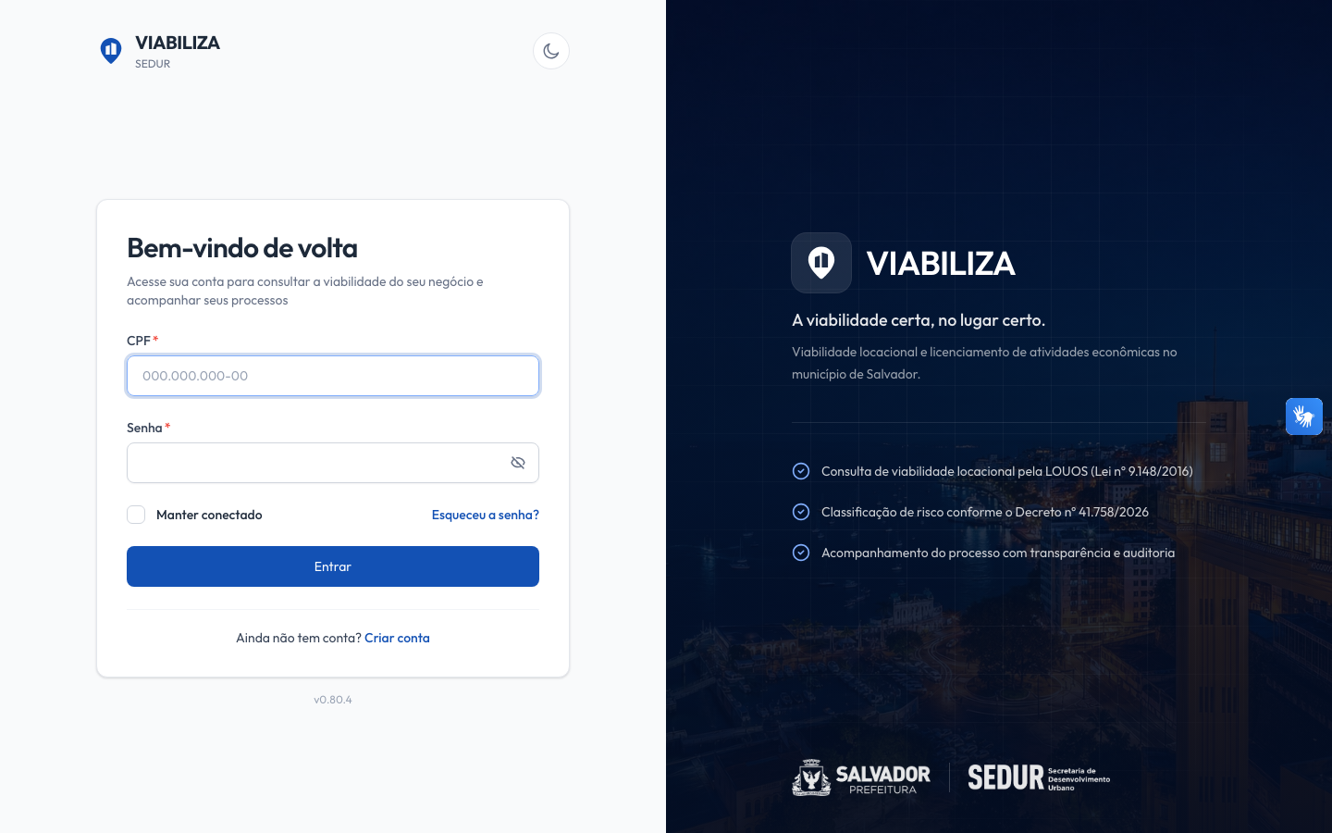

COMPORTAMENTO ESPERADO TELA 1
Cenário 1: Cadastro válido cria conta de cidadão
Dado que o visitante informa nome, e-mail inédito, CPF válido, telefone com DDD e senha que cumpre a política
Quando envia o formulário
Então o sistema grava a conta e atribui somente o perfil de cidadão

Cenário 2: CPF ou e-mail já cadastrado
Dado que o CPF ou o e-mail já pertence a outra conta
Quando o visitante tenta se cadastrar
Então o sistema recusa o envio e nenhuma conta nova é gravada

Cenário 3: CPF inválido
Dado que o CPF não tem 11 dígitos, é uma sequência repetida ou os dígitos verificadores não conferem
Quando o visitante envia o cadastro
Então o sistema recusa e informa que o CPF é inválido

Cenário 4: Conta ainda não entra no portal
Dado que o cadastro foi concluído e o e-mail ainda não foi confirmado
Quando a pessoa tenta abrir uma tela do portal que exige a confirmação
Então o sistema impede o uso até a confirmação do e-mail

Cenário 5: Senha ou telefone fora da regra
Dado que a senha não cumpre a política ou o telefone não tem DDD com 8 ou 9 dígitos
Quando o visitante envia o cadastro
Então o sistema recusa e não cria a conta

HU.141 – CONFIRMAR E-MAIL
PROJETO: Viabiliza — Sistema de Licenciamento Eletrônico

HISTÓRICO DE REVISÃO
DATA | RESUMO DAS ALTERAÇÕES | VERSÃO | Responsável
16/10/2026 | Texto revisto para a linguagem de quem usa o sistema | 2.1 | Sudoeste Informática
19/10/2026 | Retirada das HUs sem funcionalidade no sistema, renumeração e reordenação das demais (retaguarda primeiro, portal depois) | 2.2 | Sudoeste Informática

VISÃO GERAL
A conta local confirma o e-mail por um link enviado por e-mail. O texto pede a confirmação do endereço no Viabiliza, informa o prazo de validade do link e orienta a ignorar a mensagem se a pessoa não criou a conta. Sem essa confirmação, as telas autenticadas do portal e a entrada no console não seguem. Trocar o e-mail no perfil desfaz a confirmação e dispara outro envio. O primeiro acesso pela rede da SEDUR já nasce com o e-mail confirmado. O primeiro acesso pelo GOV.BR também, quando o provedor declara o e-mail verificado. Não há confirmação por número digitado na tela nem por SMS. O reenvio fica na entrada do portal; o console não tem um reenvio próprio.

SUMÁRIO

ÉPICO: EP01 — Identidade, Acesso e Segurança
HISTÓRIA DE USUÁRIO: Confirmar e-mail
PRÉ-REQUISITOS
DEPENDÊNCIAS
INTERFACE DE USUÁRIO
TELA 1 - Confirmar e-mail
COMPORTAMENTO ESPERADO TELA 1

ÉPICO: EP01 — Identidade, Acesso e Segurança
Como a SEDUR quero confirmar o e-mail da conta local, de modo que o portal e o console só sigam com um endereço verificado.

HISTÓRIA DE USUÁRIO: Confirmar e-mail
Como usuário que acabou de se cadastrar ou trocou o e-mail quero confirmar o endereço por um link, de modo que eu possa usar o portal e entrar no console.

PRÉ-REQUISITOS
• Conta local com e-mail ainda não confirmado
• Link de confirmação dentro do prazo informado na mensagem (sessenta minutos, se outro prazo não estiver definido)
• O envio fica registrado como mensagem na fila

DEPENDÊNCIAS
Passadas
• HU-140 — cadastro da conta local, ou HU-144 quando o e-mail é trocado

Futuras
• HU-001 e HU-145 — entrada no console e uso do portal depois da confirmação e do termo

INTERFACE DE USUÁRIO

TELA 1 - Confirmar e-mail
Caminho no menu: Aviso de confirmação depois do cadastro ou da troca de e-mail, antes do menu

COMPORTAMENTO ESPERADO TELA 1
Cenário 1: Cadastro fica pendente de confirmação
Dado que a conta local foi criada e o e-mail ainda não foi confirmado
Quando a pessoa tenta abrir uma tela autenticada do portal
Então o sistema não deixa seguir até a confirmação do e-mail

Cenário 2: Console recusa e-mail pendente
Dado que a credencial está correta, a conta está ativa, tem acesso ao console e o e-mail não foi confirmado
Quando a pessoa tenta entrar no console
Então a sessão não é criada e a mensagem pede a confirmação do e-mail institucional

Cenário 3: Troca de e-mail pede nova confirmação
Dado que a pessoa altera o e-mail no perfil do portal ou do console
Quando o endereço muda
Então a confirmação anterior deixa de valer e um novo link é enviado

Cenário 4: Confirmação registrada
Dado que a pessoa abre o link válido e o e-mail é marcado como confirmado
Quando a confirmação se conclui
Então o sistema registra que o e-mail foi confirmado pelo usuário

HU.142 – AUTENTICAR COM GOV.BR
PROJETO: Viabiliza — Sistema de Licenciamento Eletrônico

HISTÓRICO DE REVISÃO
DATA | RESUMO DAS ALTERAÇÕES | VERSÃO | Responsável
16/10/2026 | Texto revisto para a linguagem de quem usa o sistema | 2.1 | Sudoeste Informática
19/10/2026 | Retirada das HUs sem funcionalidade no sistema, renumeração e reordenação das demais (retaguarda primeiro, portal depois) | 2.2 | Sudoeste Informática

VISÃO GERAL
O cidadão entra no portal pelo Login Único do GOV.BR. A identidade usada é o CPF. Conta já cadastrada com esse CPF é vinculada. CPF ainda sem conta cria a conta de verdade, com o papel de cidadão, desde que o GOV.BR traga nome e e-mail verificado que não esteja em outra conta. Com o recurso desligado ou sem as credenciais da integração, o botão não leva ao GOV.BR: a pessoa volta ao login com o aviso de que o login com GOV.BR está indisponível e pode entrar com e-mail e senha. Nenhuma sessão é simulada. O botão só aparece na tela de entrada quando o recurso está disponível. Não há item de menu. Nível de confiabilidade abaixo do mínimo configurado, com padrão bronze, não cria sessão e orienta a elevar o nível. Conta local inativa não entra e informa para procurar o administrador. Autorização não concluída, sessão de autenticação expirada ou CPF fora do formato de 11 dígitos não cria sessão. Depois da entrada, valem as mesmas portas do portal: e-mail verificado e aceite do termo vigente, quando houver. Conta nova já nasce com o e-mail verificado e ainda passa pelo termo. O destino é o painel do portal. Não há saída única no GOV.BR nesta entrada. Sem credenciais configuradas, o login permanece indisponível.

SUMÁRIO

ÉPICO: EP01 — Identidade, Acesso e Segurança
HISTÓRIA DE USUÁRIO: Autenticar com GOV.BR
PRÉ-REQUISITOS
DEPENDÊNCIAS
INTERFACE DE USUÁRIO
TELA 1 - Entrada pelo GOV.BR
COMPORTAMENTO ESPERADO TELA 1

ÉPICO: EP01 — Identidade, Acesso e Segurança
Como cidadão quero entrar no portal com a conta do GOV.BR, de modo que eu use o Viabiliza sem depender só do CPF e da senha local.

HISTÓRIA DE USUÁRIO: Autenticar com GOV.BR
Como cidadão com conta GOV.BR quero autorizar o Login Único e cair no painel, de modo que a conta existente seja reconhecida pelo CPF ou uma conta nova seja criada de verdade.

PRÉ-REQUISITOS
• Recurso de login com GOV.BR ligado e credenciais da integração preenchidas
• CPF com 11 dígitos no retorno do GOV.BR
• Nível de confiabilidade igual ou acima do mínimo configurado
• No primeiro acesso, nome e e-mail verificado no GOV.BR, ainda não usado por outra conta

DEPENDÊNCIAS
Passadas
• Nenhuma

Futuras
• Conta nova ainda precisa aceitar o termo vigente, quando houver

INTERFACE DE USUÁRIO

TELA 1 - Entrada pelo GOV.BR
Caminho no menu: Botão na tela de entrada do portal, somente quando o login com GOV.BR está disponível. Não há item de menu.

COMPORTAMENTO ESPERADO TELA 1
Cenário 1: Login indisponível
Dado que o recurso está desligado ou as credenciais não estão preenchidas
Quando o visitante tenta entrar pelo GOV.BR
Então volta ao login com o aviso de indisponibilidade e nenhuma sessão é criada

Cenário 2: CPF já cadastrado e ativo
Dado que o login está disponível e já existe usuário ativo com o CPF informado pelo GOV.BR
Quando a autorização é concluída
Então a sessão do portal é criada, o vínculo com o GOV.BR é gravado ou atualizado e a entrada fica registrada

Cenário 3: Primeiro acesso
Dado que não existe usuário com aquele CPF e o GOV.BR traz nome e e-mail verificado que não está em outra conta
Quando a autorização é concluída
Então a conta de cidadão é criada, o e-mail fica verificado e o cadastro pelo GOV.BR fica registrado

Cenário 4: Nível insuficiente ou conta inativa
Dado que o nível está abaixo do mínimo ou a conta local com o mesmo CPF está inativa
Quando a autorização é lida
Então a sessão não é criada e o cidadão recebe a mensagem de nível ou de conta inativa

Cenário 5: E-mail já usado por outra conta
Dado que o CPF ainda não tem usuário e o e-mail do GOV.BR já está em outra conta
Quando o primeiro acesso é tentado
Então nenhuma conta é criada e a mensagem informa que o e-mail já está em uso

Cenário 6: Autorização não concluída
Dado que a pessoa não conclui a autorização no GOV.BR ou a sessão de autenticação expira
Quando o retorno chega ao portal
Então nenhuma sessão é criada e a mensagem orienta a tentar de novo ou entrar com e-mail e senha

HU.143 – ALTERAR SENHA
PROJETO: Viabiliza — Sistema de Licenciamento Eletrônico

HISTÓRICO DE REVISÃO
DATA | RESUMO DAS ALTERAÇÕES | VERSÃO | Responsável
16/10/2026 | Texto revisto para a linguagem de quem usa o sistema | 2.1 | Sudoeste Informática
19/10/2026 | Retirada das HUs sem funcionalidade no sistema, renumeração e reordenação das demais (retaguarda primeiro, portal depois) | 2.2 | Sudoeste Informática

VISÃO GERAL
A pessoa já autenticada troca a própria senha informando a senha atual e a nova, com confirmação. A tela mostra o texto da política de senha. A troca fica registrada como alteração feita pelo próprio usuário. No portal, o caminho é Minha conta, em Meus dados, na aba Senha. No console, a troca de senha não aparece no menu: o cabeçalho leva aos dados da conta. Conta da rede da SEDUR, no console, não altera senha local e é orientada a mudar a senha no portal de senhas da prefeitura. A tela de senha do portal não faz essa recusa. Esta função não consulta mapa, REDESIM nem a LOUOS, e não encerra as outras sessões da pessoa.

SUMÁRIO

ÉPICO: EP01 — Identidade, Acesso e Segurança
HISTÓRIA DE USUÁRIO: Alterar senha
PRÉ-REQUISITOS
DEPENDÊNCIAS
INTERFACE DE USUÁRIO
TELA 1 - Alterar senha
COMPORTAMENTO ESPERADO TELA 1

ÉPICO: EP01 — Identidade, Acesso e Segurança
Como a SEDUR quero que a pessoa troque a própria senha, de modo que o acesso continue sem o link de recuperação.

HISTÓRIA DE USUÁRIO: Alterar senha
Como usuário autenticado com senha local quero definir uma nova senha depois de confirmar a atual, de modo que eu mantenha o acesso sem usar o link de recuperação.

PRÉ-REQUISITOS
• Pessoa já autenticada no portal, com e-mail confirmado e termo aceito, ou no console, com acesso ao console e termo aceito
• Senha atual correta
• Nova senha obrigatória, confirmada e dentro da política de tamanho e, quando exigido, de maiúsculas, minúsculas, números e símbolos

DEPENDÊNCIAS
Passadas
• HU-001 — sessão já aberta no ambiente em que a senha será trocada

Futuras
• Nenhuma

INTERFACE DE USUÁRIO

TELA 1 - Alterar senha
Caminho no menu: Portal: Minha conta > Meus dados > Senha. No console, a tela não está no menu

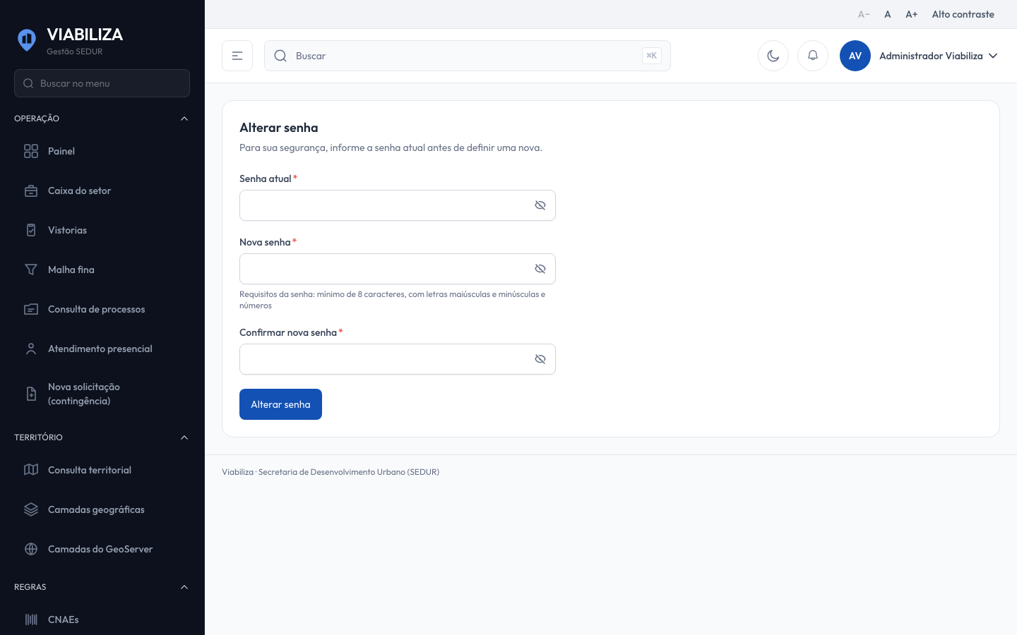

COMPORTAMENTO ESPERADO TELA 1
Cenário 1: Troca no portal
Dado que o cidadão está autenticado, com e-mail confirmado e termo aceito
Quando informa a senha atual correta e uma nova senha válida
Então a senha é atualizada e a alteração fica registrada

Cenário 2: Senha atual incorreta
Dado que a senha atual digitada não confere
Quando o formulário é enviado
Então o sistema recusa a troca e a senha gravada não muda

Cenário 3: Conta da rede da SEDUR no console
Dado que o servidor autenticado no console entra pela rede da SEDUR
Quando tenta alterar a senha no console
Então o sistema recusa e orienta a alterar a senha no portal de senhas da prefeitura, sem trocar a senha local

Cenário 4: Troca concluída no console
Dado que a conta do console é local e a senha atual confere
Quando a nova senha é aceita
Então o console informa que a senha foi alterada com sucesso

HU.144 – GERENCIAR PERFIL DO USUÁRIO
PROJETO: Viabiliza — Sistema de Licenciamento Eletrônico

HISTÓRICO DE REVISÃO
DATA | RESUMO DAS ALTERAÇÕES | VERSÃO | Responsável
16/10/2026 | Texto revisto para a linguagem de quem usa o sistema | 2.1 | Sudoeste Informática
19/10/2026 | Retirada das HUs sem funcionalidade no sistema, renumeração e reordenação das demais (retaguarda primeiro, portal depois) | 2.2 | Sudoeste Informática

VISÃO GERAL
A pessoa autenticada atualiza o próprio nome, e-mail e telefone. O CPF aparece na tela com a orientação de que não pode ser alterado, e um valor diferente enviado junto não é gravado. Trocar o e-mail desfaz a confirmação e envia um novo link. No portal, o caminho é Minha conta > Meus dados. No console, os dados da conta ficam no cabeçalho e não há item no menu lateral. Papel, inativação e tipo de entrada de outra conta não são esta tela: isso fica em Administração > Usuários. Não há exclusão da própria conta nem foto. O telefone é opcional nesta edição; no cadastro ele é obrigatório.

SUMÁRIO

ÉPICO: EP01 — Identidade, Acesso e Segurança
HISTÓRIA DE USUÁRIO: Gerenciar perfil do usuário
PRÉ-REQUISITOS
DEPENDÊNCIAS
INTERFACE DE USUÁRIO
TELA 1 - Meus dados
COMPORTAMENTO ESPERADO TELA 1

ÉPICO: EP01 — Identidade, Acesso e Segurança
Como a SEDUR quero que a pessoa mantenha os próprios dados de contato, de modo que o cadastro siga atualizado sem mudar o CPF da conta.

HISTÓRIA DE USUÁRIO: Gerenciar perfil do usuário
Como usuário autenticado quero corrigir meu nome, e-mail e telefone, de modo que meus dados de contato fiquem atualizados sem alterar o CPF.

PRÉ-REQUISITOS
• Pessoa autenticada no portal, com e-mail confirmado e termo aceito, ou no console, com acesso ao console e termo aceito
• Nome obrigatório, com até 255 caracteres
• E-mail obrigatório, válido, com até 255 caracteres e único, ignorando a própria conta
• Telefone opcional; quando informado, com DDD e até 20 caracteres

DEPENDÊNCIAS
Passadas
• HU-001 — sessão aberta
• HU-145 — termo vigente aceito

Futuras
• HU-141 — nova confirmação quando o e-mail muda

INTERFACE DE USUÁRIO

TELA 1 - Meus dados
Caminho no menu: Portal: Minha conta > Meus dados. Console: dados da conta, pelo cabeçalho

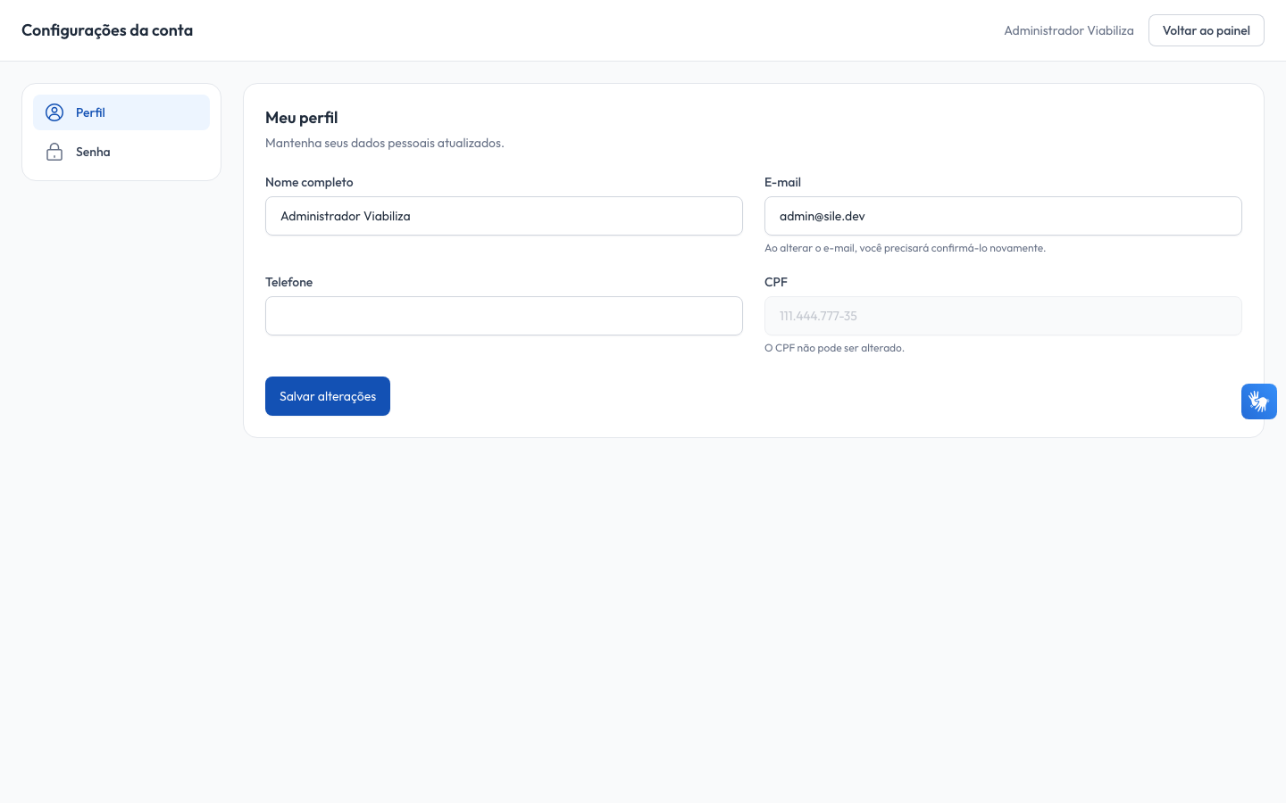

COMPORTAMENTO ESPERADO TELA 1
Cenário 1: Cidadão atualiza o próprio contato
Dado que o cidadão está em Meus dados
Quando salva nome, e-mail único e telefone com DDD
Então esses dados são gravados e a mensagem é "Perfil atualizado com sucesso."

Cenário 2: CPF não é alterado
Dado que o envio inclui um CPF diferente do da conta
Quando os dados são salvos
Então o CPF gravado não muda

Cenário 3: E-mail alterado pede confirmação
Dado que o e-mail informado é diferente do atual
Quando o perfil é salvo no portal ou no console
Então a confirmação anterior deixa de valer e a mensagem de verificação é enviada

Cenário 4: Servidor edita a própria conta no console
Dado que o servidor tem acesso ao console e o termo aceito
Quando salva os próprios dados
Então a conta é atualizada com as mesmas regras do portal

Cenário 5: Telefone em branco
Dado que o telefone é deixado vazio
Quando a pessoa salva o perfil
Então o sistema aceita a atualização, porque o telefone não é obrigatório nesta edição

HU.145 – ACEITAR TERMO LGPD
PROJETO: Viabiliza — Sistema de Licenciamento Eletrônico

HISTÓRICO DE REVISÃO
DATA | RESUMO DAS ALTERAÇÕES | VERSÃO | Responsável
16/10/2026 | Texto revisto para a linguagem de quem usa o sistema | 2.1 | Sudoeste Informática
19/10/2026 | Retirada das HUs sem funcionalidade no sistema, renumeração e reordenação das demais (retaguarda primeiro, portal depois) | 2.2 | Sudoeste Informática

VISÃO GERAL
Antes de usar o portal ou o console, a pessoa autenticada lê e aceita a versão vigente do termo de proteção de dados. O aceite guarda a versão, o endereço de rede, o navegador e a data. Aceite de uma versão anterior não vale para a versão nova. Aceitar de novo a mesma versão não duplica o registro. Se não houver termo publicado, o bloqueio não se aplica e a pessoa segue. Não há registro de recusa, download em PDF nem assinatura digital nesta tela. A publicação de uma versão nova do texto fica em Configuração, em Termos legais, e não faz parte deste aceite. O aceite não consulta mapa, REDESIM nem a LOUOS.

SUMÁRIO

ÉPICO: EP01 — Identidade, Acesso e Segurança
HISTÓRIA DE USUÁRIO: Aceitar termo LGPD
PRÉ-REQUISITOS
DEPENDÊNCIAS
INTERFACE DE USUÁRIO
TELA 1 - Aceitar termo de proteção de dados
COMPORTAMENTO ESPERADO TELA 1

ÉPICO: EP01 — Identidade, Acesso e Segurança
Como a SEDUR quero registrar o aceite do termo vigente, de modo que o uso do portal e do console ocorra com o consentimento da versão publicada.

HISTÓRIA DE USUÁRIO: Aceitar termo LGPD
Como usuário autenticado que ainda não aceitou o termo vigente quero ler e aceitar o texto publicado, de modo que eu siga no ambiente em que entrei.

PRÉ-REQUISITOS
• Pessoa autenticada no portal, com e-mail confirmado, ou autenticada no console
• Existir termo de proteção de dados publicado, com data de publicação já alcançada
• A pessoa marca o aceite; sem a marcação, o envio não conclui

DEPENDÊNCIAS
Passadas
• HU-001 — sessão aberta no portal ou no console
• HU-141 — e-mail confirmado, no portal

Futuras
• Nenhuma

INTERFACE DE USUÁRIO

TELA 1 - Aceitar termo de proteção de dados
Caminho no menu: Tela apresentada automaticamente antes do uso do portal ou do console, fora do menu

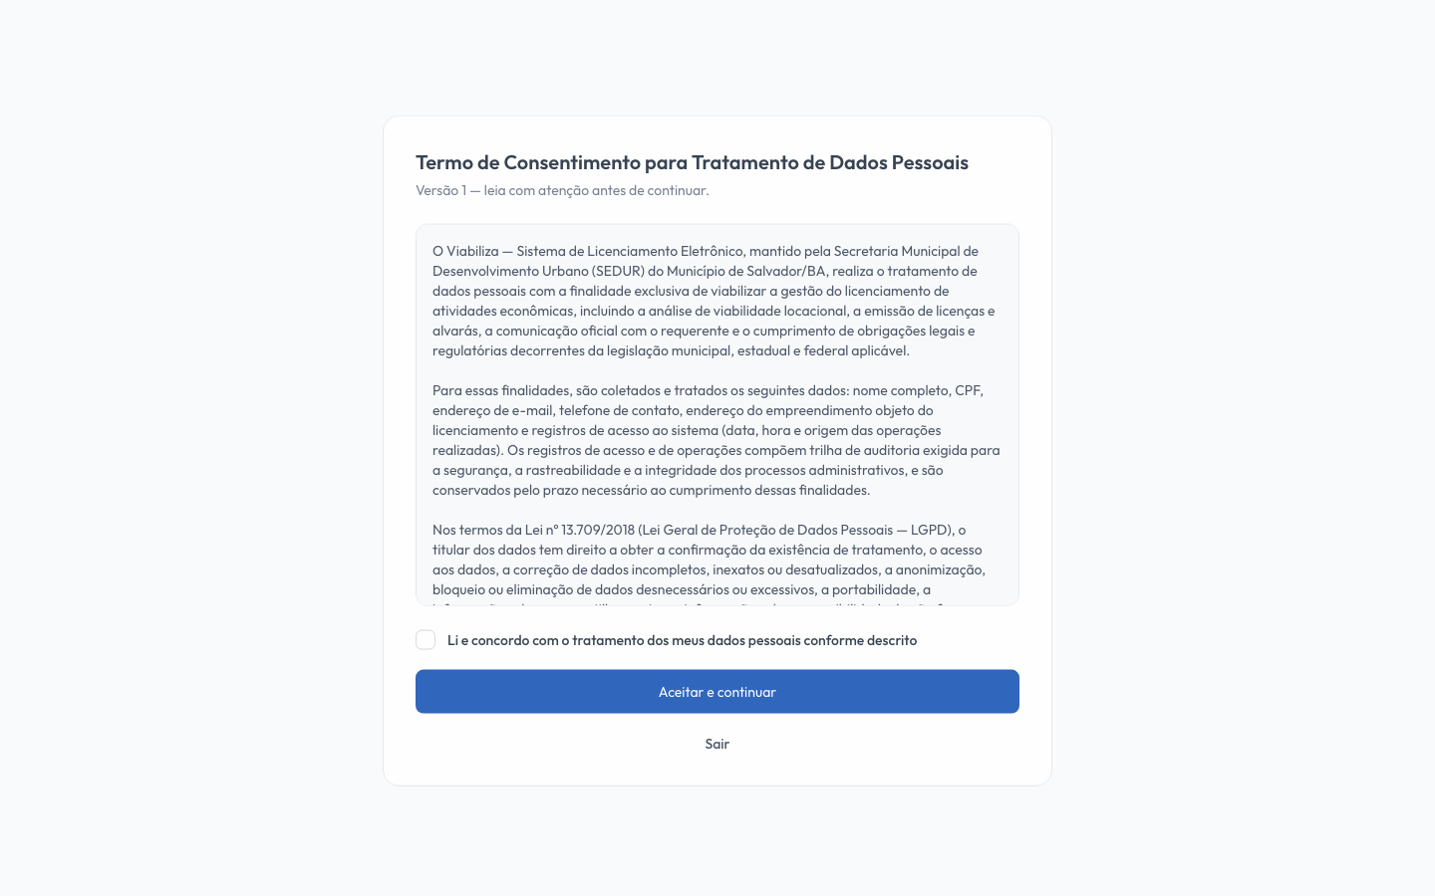

COMPORTAMENTO ESPERADO TELA 1
Cenário 1: Portal bloqueado até o aceite
Dado que o cidadão está autenticado e verificado e ainda não aceitou o termo vigente
Quando tenta usar o portal
Então o sistema apresenta o termo daquele ambiente e não segue sem o aceite

Cenário 2: Aceite libera o console
Dado que o servidor está autenticado no console e o termo vigente está pendente
Quando envia o aceite marcado
Então o sistema guarda a versão, o endereço de rede e a data, informa que o termo foi aceito com sucesso e segue para o Painel

Cenário 3: Sem termo publicado
Dado que não há termo de proteção de dados publicado
Quando a pessoa autenticada navega
Então o sistema não apresenta a tela de aceite e o uso segue

Cenário 4: Aceite já registrado
Dado que a pessoa já aceitou a versão vigente
Quando a tela do termo é aberta de novo
Então o formulário não reaparece: o portal segue ao destino pretendido ou ao Meu painel, e o console segue ao Painel

HU.146 – CONSULTAR HISTÓRICO DE ACESSOS
PROJETO: Viabiliza — Sistema de Licenciamento Eletrônico

HISTÓRICO DE REVISÃO
DATA | RESUMO DAS ALTERAÇÕES | VERSÃO | Responsável
16/10/2026 | Texto revisto para a linguagem de quem usa o sistema | 2.1 | Sudoeste Informática
19/10/2026 | Retirada das HUs sem funcionalidade no sistema, renumeração e reordenação das demais (retaguarda primeiro, portal depois) | 2.2 | Sudoeste Informática

VISÃO GERAL
O cidadão consulta os acessos da própria conta: entrada, falha, bloqueio, conta inativa, indisponibilidade da rede da SEDUR e falha ao sincronizar o setor. Cada linha mostra o evento, o endereço de rede, se foi no portal ou no console, e a data. O navegador não aparece. Falhas anteriores ao vínculo da conta também entram quando o e-mail do registro é o da pessoa. O administrador consulta o histórico de outra conta a partir de Administração > Usuários, na ação Acessos, e pode exportar o conjunto em CSV, planilha ou PDF. Essa consulta é tratada como dado pessoal e fica registrada. O cidadão não escolhe outra conta e não exporta. Não há filtro por período, canal ou tipo de evento, nem histórico de saída, nem edição ou exclusão desses registros nesta consulta.

SUMÁRIO

ÉPICO: EP01 — Identidade, Acesso e Segurança
HISTÓRIA DE USUÁRIO: Consultar histórico de acessos
PRÉ-REQUISITOS
DEPENDÊNCIAS
INTERFACE DE USUÁRIO
TELA 1 - Histórico de acessos
COMPORTAMENTO ESPERADO TELA 1

ÉPICO: EP01 — Identidade, Acesso e Segurança
Como a SEDUR quero mostrar o histórico de acessos da conta, de modo que a pessoa reconheça tentativas e o administrador apure o uso de outra conta.

HISTÓRIA DE USUÁRIO: Consultar histórico de acessos
Como cidadão quero ver meus acessos, falhas e bloqueios, de modo que eu reconheça tentativas na minha conta.

PRÉ-REQUISITOS
• No portal: pessoa autenticada, com e-mail confirmado e termo aceito
• No console: administrador autenticado, com acesso ao console e termo aceito, consultando a partir da lista de usuários
• A lista é paginada

DEPENDÊNCIAS
Passadas
• HU-001 — os eventos de entrada, falha, bloqueio e conta inativa nascem na autenticação

Futuras
• Nenhuma

INTERFACE DE USUÁRIO

TELA 1 - Histórico de acessos
Caminho no menu: Minha conta > Histórico de acessos. No console: Administração > Usuários, ação Acessos

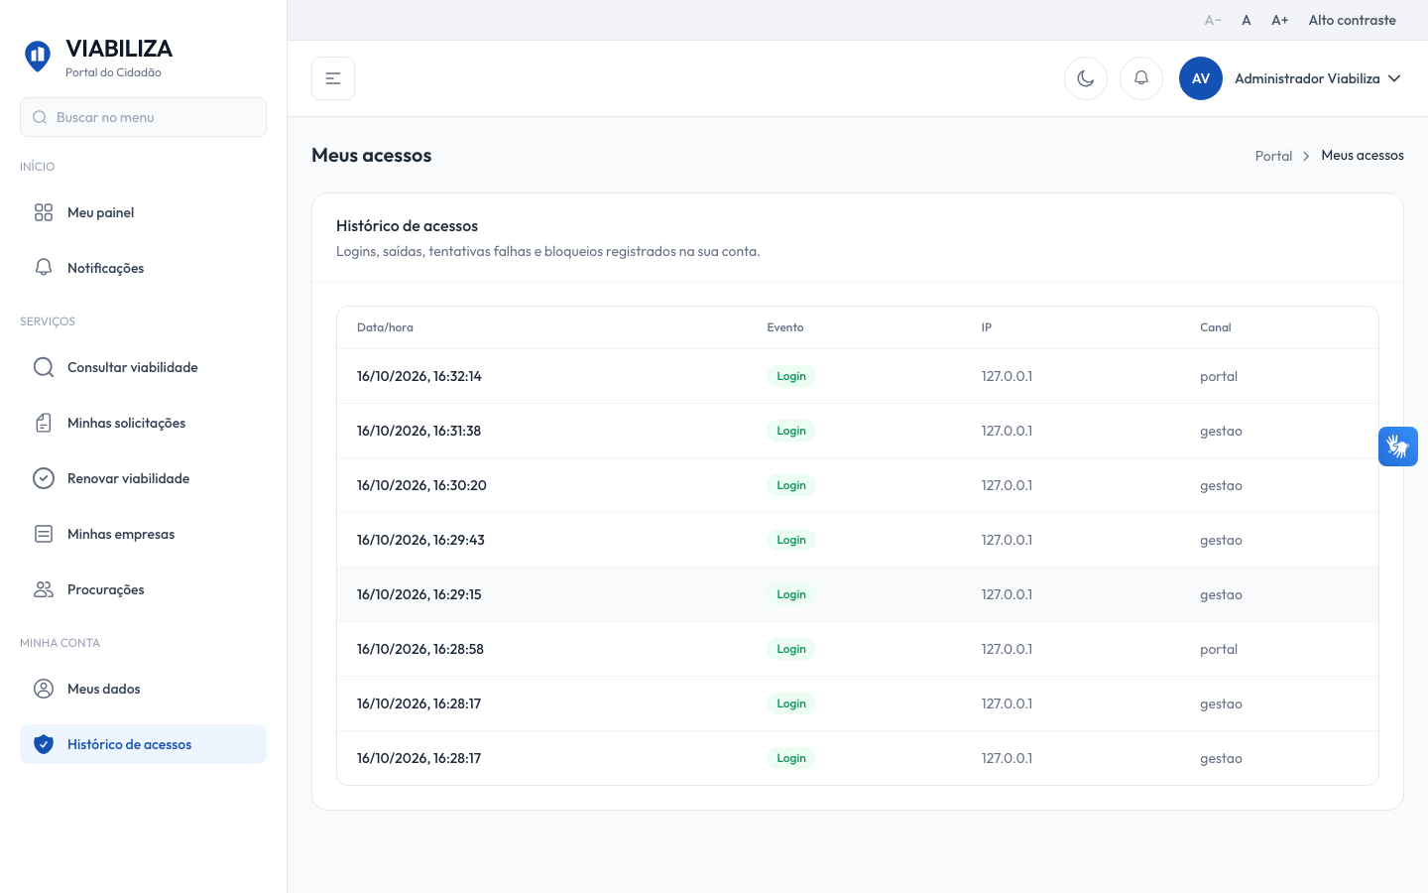

COMPORTAMENTO ESPERADO TELA 1
Cenário 1: Cidadão vê os próprios registros
Dado que o cidadão tem registros de entrada e de falha no e-mail dele
Quando abre o Histórico de acessos
Então a lista pagina esses eventos com endereço de rede, ambiente e data, sem escolha de outra pessoa

Cenário 2: Servidor sem a consulta administrativa
Dado que o servidor não é quem pode consultar acessos de qualquer conta
Quando tenta abrir o histórico de outra pessoa
Então o sistema impede a consulta

Cenário 3: Consulta administrativa registrada
Dado que o administrador abre o histórico de outra conta sem pedir exportação
Quando a lista é exibida
Então ele vê os registros daquela pessoa ou daquele e-mail e a consulta fica registrada como acesso a dado pessoal

Cenário 4: Exportação
Dado que o administrador pede o histórico em CSV, planilha ou PDF
Quando confirma a exportação
Então o sistema entrega o arquivo do conjunto daquela conta, e não a tela de lista

HU.147 – VINCULAR PROCURADOR
PROJETO: Viabiliza — Sistema de Licenciamento Eletrônico

HISTÓRICO DE REVISÃO
DATA | RESUMO DAS ALTERAÇÕES | VERSÃO | Responsável
16/10/2026 | Texto revisto para a linguagem de quem usa o sistema | 2.1 | Sudoeste Informática
19/10/2026 | Retirada das HUs sem funcionalidade no sistema, renumeração e reordenação das demais (retaguarda primeiro, portal depois) | 2.2 | Sudoeste Informática

VISÃO GERAL
O cidadão autoriza outra conta já cadastrada, localizada pelo e-mail, a atuar em seu nome. A lista mostra o que ele outorgou e o que recebeu: nome, e-mail da outra parte, início, validade, revogação e se a procuração está ativa. O procurador inicia a atuação a partir de uma procuração ativa e o painel passa a informar em nome de quem ele está. Não há envio de documento, consulta à Receita, vínculo por CPF ou CNPJ, nem aprovação do procurador antes de a outorga valer. Não há tela de procurações no console. A procuração vale na hora, com início agora. Sem data de validade, ela não expira por data. Se a procuração deixar de estar ativa, a atuação em aberto é encerrada na próxima ação do procurador no portal.

SUMÁRIO

ÉPICO: EP01 — Identidade, Acesso e Segurança
HISTÓRIA DE USUÁRIO: Vincular procurador
PRÉ-REQUISITOS
DEPENDÊNCIAS
INTERFACE DE USUÁRIO
TELA 1 - Procurações
COMPORTAMENTO ESPERADO TELA 1

ÉPICO: EP01 — Identidade, Acesso e Segurança
Como a SEDUR quero que o cidadão autorize outra conta a atuar em seu nome, de modo que o procurador acompanhe os serviços do portal nessa condição.

HISTÓRIA DE USUÁRIO: Vincular procurador
Como cidadão autenticado quero vincular um procurador pelo e-mail da conta dele e, quando eu for o procurador, passar a atuar em nome de quem me outorgou, de modo que eu acompanhe os serviços do portal nessa condição.

PRÉ-REQUISITOS
• Cidadão autenticado no portal, com e-mail confirmado e termo aceito
• E-mail de uma conta já cadastrada no Viabiliza
• A validade, quando informada, precisa ser uma data futura
• A procuração não pode ser para a própria conta nem repetir outra procuração ativa do mesmo outorgante para o mesmo procurador

DEPENDÊNCIAS
Passadas
• HU-140 — as duas contas já existem no portal
• HU-145 — termo vigente aceito

Futuras
• HU-148 — revogação da procuração e encerramento da atuação

INTERFACE DE USUÁRIO

TELA 1 - Procurações
Caminho no menu: Serviços > Procurações

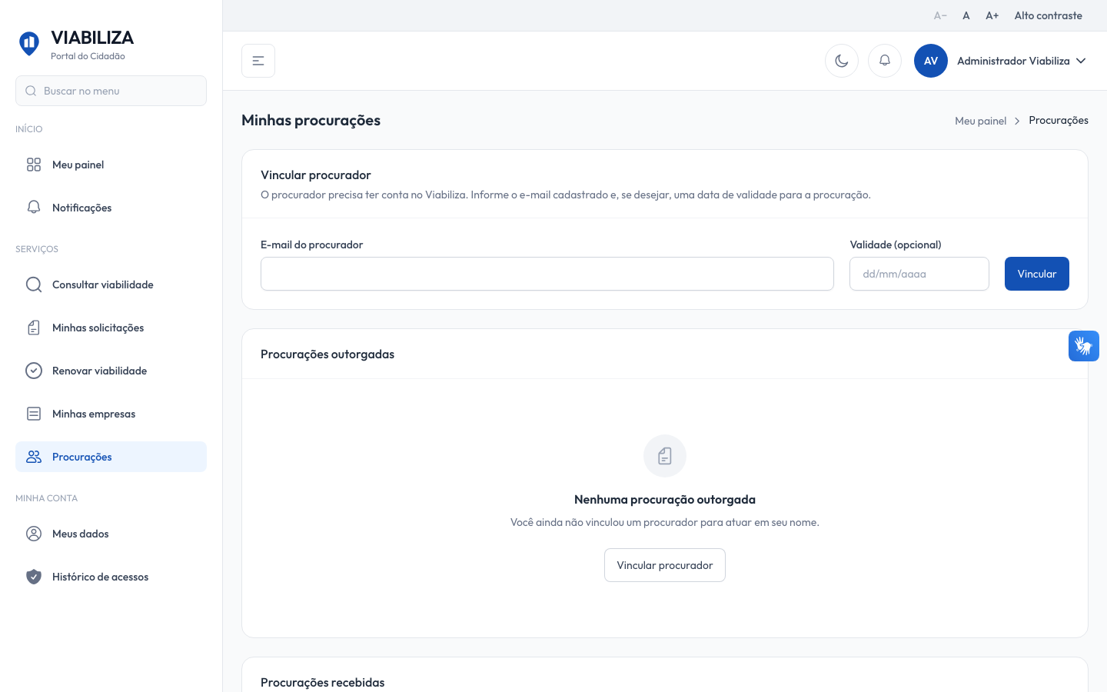

COMPORTAMENTO ESPERADO TELA 1
Cenário 1: Vínculo por e-mail
Dado que o cidadão está autenticado e a outra conta tem e-mail cadastrado
Quando vincula o procurador sem validade ou com data futura
Então a procuração é criada com início agora e a mensagem é "Procurador vinculado com sucesso."

Cenário 2: E-mail sem conta
Dado que o e-mail não pertence a nenhuma conta
Quando o cidadão tenta vincular
Então o sistema recusa e orienta o procurador a se cadastrar no Viabiliza primeiro

Cenário 3: Auto-outorga ou duplicidade
Dado que o e-mail é o da própria conta, ou já existe procuração ativa daquele outorgante para o mesmo procurador
Quando o formulário é enviado
Então o vínculo não é criado e o sistema explica o motivo

Cenário 4: Atuar em nome do outorgante
Dado que o usuário recebeu uma procuração ativa
Quando inicia a atuação
Então o painel informa em nome de quem ele está e o início da atuação fica registrado

Cenário 5: Procuração que deixou de valer
Dado que a atuação estava aberta e a procuração foi revogada, ainda não começou ou já venceu
Quando o procurador faz uma nova ação no portal
Então o sistema encerra a atuação e avisa que a representação foi encerrada porque a procuração não está mais ativa

HU.148 – REVOGAR PROCURAÇÃO
PROJETO: Viabiliza — Sistema de Licenciamento Eletrônico

HISTÓRICO DE REVISÃO
DATA | RESUMO DAS ALTERAÇÕES | VERSÃO | Responsável
16/10/2026 | Texto revisto para a linguagem de quem usa o sistema | 2.1 | Sudoeste Informática
19/10/2026 | Retirada das HUs sem funcionalidade no sistema, renumeração e reordenação das demais (retaguarda primeiro, portal depois) | 2.2 | Sudoeste Informática

VISÃO GERAL
O outorgante revoga a própria procuração na hora. O registro não é apagado: ficam a data e quem revogou, e a lista continua mostrando a procuração como inativa. A atuação aberta na sessão do procurador cai na próxima ação dele no portal. O procurador também pode encerrar a atuação da própria sessão sem revogar o vínculo. A procuração continua ativa e pode ser usada de novo. Não há revogação pelo console, revogação em lote, restauração de procuração revogada nem aviso por e-mail ao procurador. Não há carência nem aprovação de um servidor: a revogação vale na hora.

SUMÁRIO

ÉPICO: EP01 — Identidade, Acesso e Segurança
HISTÓRIA DE USUÁRIO: Revogar procuração
PRÉ-REQUISITOS
DEPENDÊNCIAS
INTERFACE DE USUÁRIO
TELA 1 - Procurações
COMPORTAMENTO ESPERADO TELA 1

ÉPICO: EP01 — Identidade, Acesso e Segurança
Como a SEDUR quero que o outorgante revogue a procuração na hora, de modo que o procurador deixe de atuar em nome dele.

HISTÓRIA DE USUÁRIO: Revogar procuração
Como outorgante quero revogar uma procuração que concedi e, quando eu for o procurador em atuação, encerrar só essa atuação, de modo que eu retire o acesso em meu nome ou volte a agir somente no meu.

PRÉ-REQUISITOS
• Cidadão autenticado no portal, com e-mail confirmado e termo aceito
• Para revogar: a pessoa é o outorgante daquela procuração
• Para encerrar a atuação: o procurador está atuando em nome de alguém

DEPENDÊNCIAS
Passadas
• HU-147 — procuração já concedida

Futuras
• Nenhuma

INTERFACE DE USUÁRIO

TELA 1 - Procurações
Caminho no menu: Serviços > Procurações

COMPORTAMENTO ESPERADO TELA 1
Cenário 1: Outorgante revoga
Dado que a procuração foi concedida pelo usuário autenticado
Quando ele revoga
Então a data e o autor da revogação são gravados, o registro permanece e a mensagem é "Procuração revogada."

Cenário 2: Procurador não revoga
Dado que quem está autenticado é o procurador ou outra pessoa que não outorgou
Quando tenta revogar a procuração
Então o sistema recusa e a procuração continua sem revogação

Cenário 3: Efeito na sessão do procurador
Dado que o procurador estava atuando com a procuração que acabou de ser revogada
Quando ele faz uma nova ação no portal
Então o sistema encerra a atuação e informa que a representação foi encerrada porque a procuração não está mais ativa

Cenário 4: Encerrar a atuação sem revogar
Dado que o procurador está em atuação e a procuração ainda está ativa
Quando encerra a atuação na própria sessão
Então ele volta a agir só em seu nome, o encerramento fica registrado e a procuração continua ativa

HU.149 – CONSULTAR PAINEL DO CIDADÃO
PROJETO: Viabiliza — Sistema de Licenciamento Eletrônico

HISTÓRICO DE REVISÃO
DATA | RESUMO DAS ALTERAÇÕES | VERSÃO | Responsável
20/10/2026 | Criação da HU para função já existente no sistema e contada, que nenhuma HU descrevia | 2.2 | Sudoeste Informática

VISÃO GERAL
O cidadão abre o Meu painel logo depois de entrar no portal. A tela mostra quantos processos estão em análise, quantos têm convite para responder e o total, lista o que depende dele (convites abertos e rascunhos a protocolar) e traz as últimas solicitações. Quando o usuário atua em nome de outra pessoa, o painel é o do representado. A tela só consulta.

SUMÁRIO

ÉPICO: EP08 — Solicitação de Viabilidade
HISTÓRIA DE USUÁRIO: Consultar painel do cidadão
PRÉ-REQUISITOS
DEPENDÊNCIAS
INTERFACE DE USUÁRIO
TELA 1 - Meu painel
COMPORTAMENTO ESPERADO TELA 1

ÉPICO: EP08 — Solicitação de Viabilidade
Como a SEDUR quero que o cidadão veja em uma tela o andamento dos seus pedidos, de modo que ele responda rápido ao que a análise pede

HISTÓRIA DE USUÁRIO: Consultar painel do cidadão
Como cidadão com conta no portal quero abrir o Meu painel e ver indicadores, o que precisa da minha atenção e minhas solicitações recentes, de modo que eu saiba o que fazer em seguida sem procurar em cada solicitação

PRÉ-REQUISITOS
• Cidadão autenticado no portal
• Em representação, procuração vigente (HU-147)

DEPENDÊNCIAS
Passadas
• HU-002 — entrada no portal
• HU-147 — vínculo de procurador, quando o painel é do representado

Futuras
• HU-177 — o botão Responder leva à resposta do convite
• HU-171 — o botão Retomar e protocolar leva ao protocolo da solicitação

INTERFACE DE USUÁRIO

TELA 1 - Meu painel
Caminho no menu: Portal > Meu painel (/portal/painel)

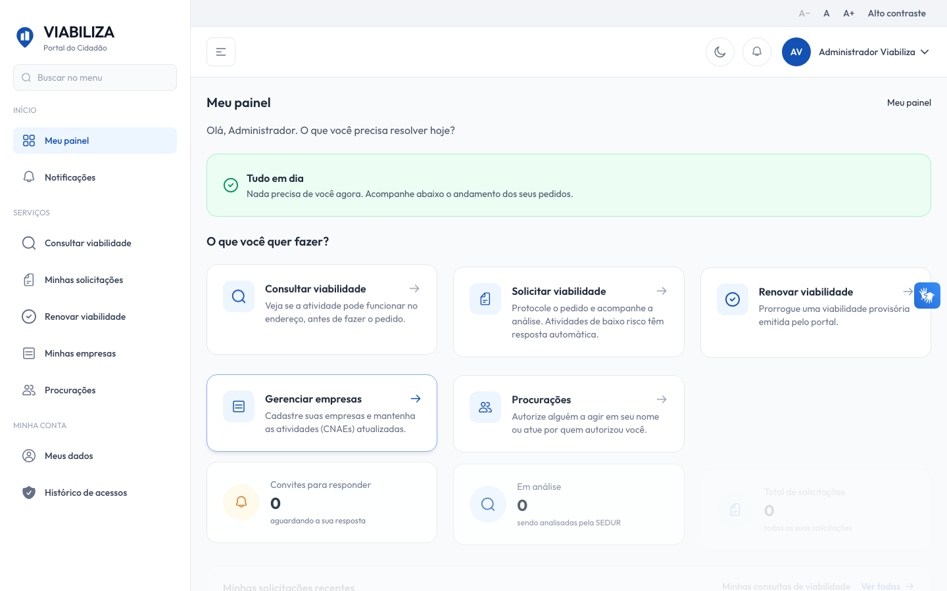

COMPORTAMENTO ESPERADO TELA 1
Cenário 1: Painel com indicadores e atenção
Dado que há um cidadão com processos em análise, um convite aberto e um rascunho
Quando abre o Meu painel
Então vê os indicadores, o convite com prazo e o rascunho para retomar

Cenário 2: Painel sem pendências
Dado que há um cidadão sem convites abertos nem rascunhos
Quando abre o Meu painel
Então vê «Nada precisa de você agora» e as solicitações recentes

Cenário 3: Painel sem solicitações
Dado que há um cidadão que ainda não criou solicitações
Quando abre o Meu painel
Então vê indicadores zerados e «Você ainda não tem solicitações»

HU.150 – CONSULTAR DADOS DO CNPJ
PROJETO: Viabiliza — Sistema de Licenciamento Eletrônico

HISTÓRICO DE REVISÃO
DATA | RESUMO DAS ALTERAÇÕES | VERSÃO | Responsável
16/10/2026 | Texto revisto para a linguagem de quem usa o sistema | 2.1 | Sudoeste Informática
19/10/2026 | Retirada das HUs sem funcionalidade no sistema, renumeração e reordenação das demais (retaguarda primeiro, portal depois) | 2.2 | Sudoeste Informática

VISÃO GERAL
No cadastro de empresa, o cidadão busca o CNPJ na base cadastral da SEDUR para pré-preencher o formulário. Quando o serviço responde, a tela copia só o que vier preenchido: razão social, nome fantasia, telefone e o endereço no campo de logradouro. Natureza jurídica, porte, CNAE, número, complemento, bairro, cidade, UF, CEP e e-mail não vêm nessa resposta. A consulta não cria a empresa. A gravação continua manual. Se a busca automática estiver desligada, o botão não consulta a SEDUR e a orientação é preencher os dados à mão. Não há consulta à Receita Federal. Consultas demais no mesmo minuto são recusadas. Em representação ativa, a busca usa quem está logado; a empresa gravada em seguida fica para o representado.

SUMÁRIO

ÉPICO: EP03 — Cadastro Empresarial
HISTÓRIA DE USUÁRIO: Consultar dados do CNPJ
PRÉ-REQUISITOS
DEPENDÊNCIAS
INTERFACE DE USUÁRIO
TELA 1 - Buscar CNPJ
COMPORTAMENTO ESPERADO TELA 1

ÉPICO: EP03 — Cadastro Empresarial
Como a SEDUR quero pré-preencher o cadastro com a base cadastral do CNPJ, de modo que o cidadão revise os dados antes de gravar a empresa.

HISTÓRIA DE USUÁRIO: Consultar dados do CNPJ
Como cidadão autenticado quero buscar o CNPJ na base da SEDUR ao cadastrar uma empresa, de modo que razão social, nome fantasia, telefone e endereço sejam preenchidos quando o serviço responder.

PRÉ-REQUISITOS
• Cidadão autenticado no portal, com e-mail confirmado e termo aceito
• Busca automática de CNPJ ligada; desligada, o botão não chama a SEDUR
• CNPJ obrigatório e válido

DEPENDÊNCIAS
Passadas
• HU-001 e HU-145 — sessão do portal com termo aceito

Futuras
• HU-151 — a empresa só é gravada no cadastro manual, depois da revisão

INTERFACE DE USUÁRIO

TELA 1 - Buscar CNPJ
Caminho no menu: Serviços > Minhas empresas > Cadastrar empresa

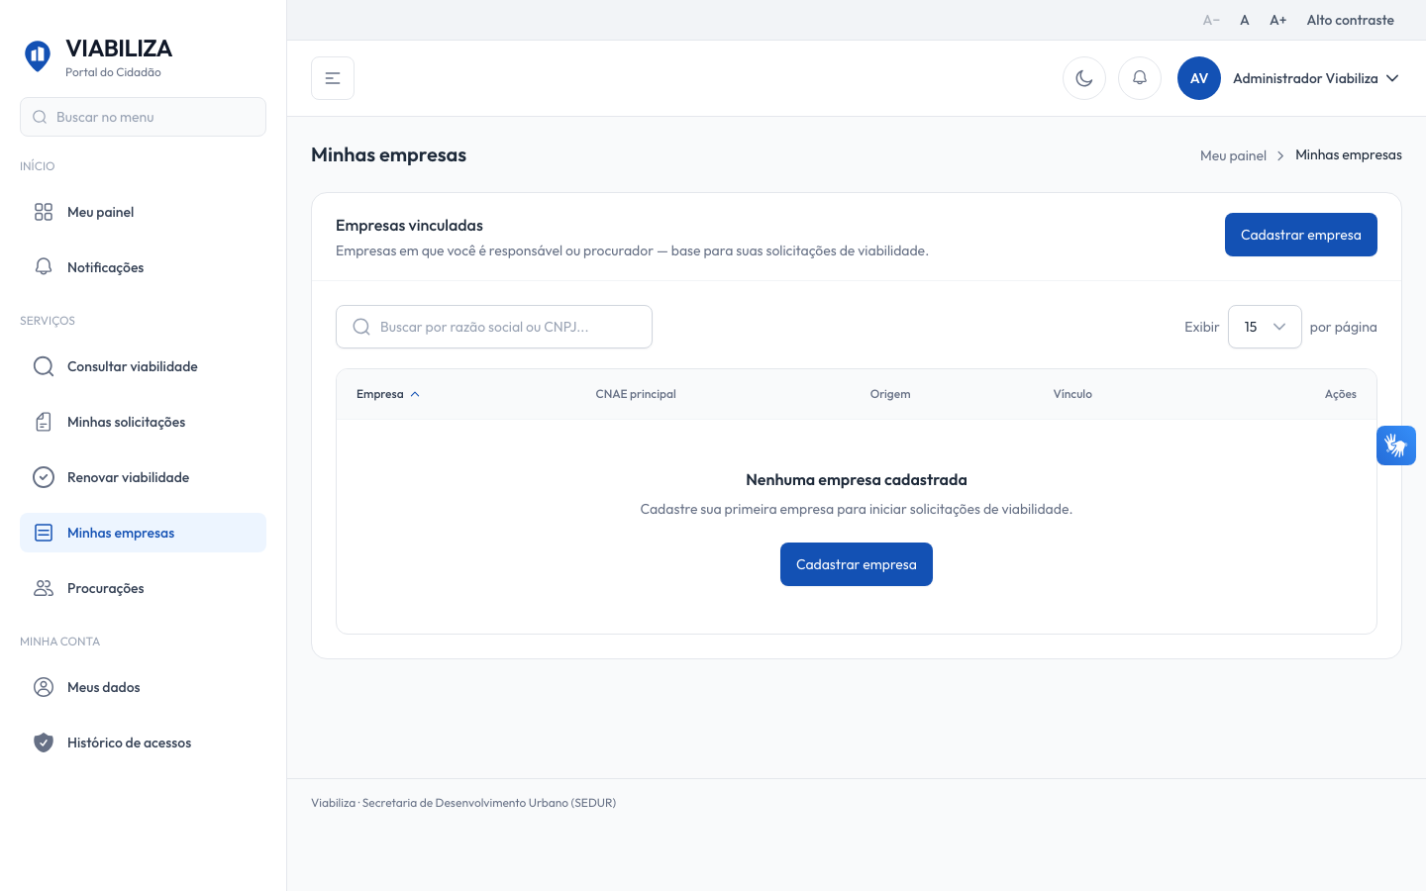

COMPORTAMENTO ESPERADO TELA 1
Cenário 1: Pré-preenchimento com a SEDUR
Dado que a busca automática está ligada e a SEDUR devolve a pessoa jurídica
Quando o cidadão busca o CNPJ no cadastro
Então o formulário recebe razão social, nome fantasia, telefone e endereço quando esses campos vierem preenchidos, e a consulta fica registrada como sucesso

Cenário 2: Consulta desligada
Dado que a busca automática de CNPJ está desligada
Quando houver tentativa de consulta
Então o sistema não chama a SEDUR, informa que a consulta automática está desativada e orienta o preenchimento manual

Cenário 3: CNPJ ausente ou serviço fora
Dado que a SEDUR não encontra o CNPJ ou não responde
Quando o cidadão busca o CNPJ
Então o sistema informa que o CNPJ não foi encontrado na base da SEDUR, ou que o serviço está indisponível, e o cadastro manual continua disponível

HU.151 – CADASTRAR EMPRESA
PROJETO: Viabiliza — Sistema de Licenciamento Eletrônico

HISTÓRICO DE REVISÃO
DATA | RESUMO DAS ALTERAÇÕES | VERSÃO | Responsável
16/10/2026 | Texto revisto para a linguagem de quem usa o sistema | 2.1 | Sudoeste Informática
19/10/2026 | Retirada das HUs sem funcionalidade no sistema, renumeração e reordenação das demais (retaguarda primeiro, portal depois) | 2.2 | Sudoeste Informática

VISÃO GERAL
O cidadão cadastra uma empresa no portal e se torna responsável ativo dela. A origem deste cadastro é sempre manual: protocolo da REDESIM não é preenchido aqui. A busca de CNPJ, quando usada, só pré-preenche; gravar é outro passo. O cadastro não pede CNAE. CNAE principal e secundários entram depois, no detalhe. Em representação ativa, a empresa e o vínculo são criados para o representado. Não há cadastro por servidor da SEDUR nesta tela, nem escolha de outro papel: quem grava torna-se responsável. A criação da empresa e do vínculo fica registrada.

SUMÁRIO

ÉPICO: EP03 — Cadastro Empresarial
HISTÓRIA DE USUÁRIO: Cadastrar empresa
PRÉ-REQUISITOS
DEPENDÊNCIAS
INTERFACE DE USUÁRIO
TELA 1 - Cadastrar empresa
COMPORTAMENTO ESPERADO TELA 1

ÉPICO: EP03 — Cadastro Empresarial
Como a SEDUR quero que o cidadão cadastre a empresa no portal, de modo que ele fique como responsável ativo.

HISTÓRIA DE USUÁRIO: Cadastrar empresa
Como cidadão autenticado quero informar os dados da empresa, de modo que ela fique vinculada à minha conta como responsável.

PRÉ-REQUISITOS
• Cidadão autenticado no portal, com e-mail confirmado e termo aceito
• CNPJ válido e ainda não cadastrado
• Razão social obrigatória, com até 255 caracteres
• Nome fantasia, natureza, porte, endereço, e-mail e telefone são opcionais, com os limites da ficha; UF com 2 caracteres, CEP com 8 dígitos e telefone com DDD e até 11 dígitos

DEPENDÊNCIAS
Passadas
• HU-145 — termo vigente aceito
• HU-150 — a busca de CNPJ, quando ligada, só pré-preenche

Futuras
• HU-153 e HU-154 — CNAE principal e secundários no detalhe

INTERFACE DE USUÁRIO

TELA 1 - Cadastrar empresa
Caminho no menu: Serviços > Minhas empresas > Cadastrar empresa

COMPORTAMENTO ESPERADO TELA 1
Cenário 1: Cadastro com vínculo de responsável
Dado que o CNPJ é válido, ainda não está cadastrado, e a razão social foi informada
Quando o cidadão envia o formulário
Então a empresa é gravada com origem manual, o usuário efetivo fica com vínculo ativo de responsável e a mensagem é "Empresa cadastrada com sucesso."

Cenário 2: CNPJ repetido
Dado que já existe empresa com o mesmo CNPJ
Quando o cidadão tenta cadastrar
Então o sistema recusa e informa que já existe empresa cadastrada com este CNPJ

Cenário 3: Representação
Dado que há uma representação ativa
Quando o procurador cadastra a empresa
Então o vínculo de responsável é do representado

HU.152 – ATUALIZAR DADOS EMPRESARIAIS
PROJETO: Viabiliza — Sistema de Licenciamento Eletrônico

HISTÓRICO DE REVISÃO
DATA | RESUMO DAS ALTERAÇÕES | VERSÃO | Responsável
16/10/2026 | Texto revisto para a linguagem de quem usa o sistema | 2.1 | Sudoeste Informática
19/10/2026 | Retirada das HUs sem funcionalidade no sistema, renumeração e reordenação das demais (retaguarda primeiro, portal depois) | 2.2 | Sudoeste Informática

VISÃO GERAL
Quem tem vínculo ativo altera razão social, endereço e contato da empresa. O CNPJ não muda, mesmo se for enviado de novo. Origem, protocolo da REDESIM e data de sincronização não entram neste formulário. CNAEs e o encerramento do vínculo têm caminhos próprios. Vínculo encerrado permite ver o detalhe e impede a alteração. Quem não tem nenhum vínculo não abre o detalhe. Em representação, vale o vínculo do representado. Não há aprovação da SEDUR antes de gravar. A alteração fica registrada.

SUMÁRIO

ÉPICO: EP03 — Cadastro Empresarial
HISTÓRIA DE USUÁRIO: Atualizar dados empresariais
PRÉ-REQUISITOS
DEPENDÊNCIAS
INTERFACE DE USUÁRIO
TELA 1 - Dados da empresa
COMPORTAMENTO ESPERADO TELA 1

ÉPICO: EP03 — Cadastro Empresarial
Como a SEDUR quero que o responsável atualize os dados complementares da empresa, de modo que o cadastro usado nas solicitações permaneça correto sem mudar o CNPJ.

HISTÓRIA DE USUÁRIO: Atualizar dados empresariais
Como cidadão com vínculo ativo quero atualizar razão social, endereço e contato, de modo que o cadastro da empresa siga atualizado.

PRÉ-REQUISITOS
• Cidadão autenticado no portal, com e-mail confirmado e termo aceito
• Vínculo ativo com a empresa; em representação, o vínculo do representado
• Razão social obrigatória; demais campos cadastrais opcionais, com os mesmos limites do cadastro

DEPENDÊNCIAS
Passadas
• HU-151 — empresa já cadastrada e vínculo de responsável, ou outro vínculo ativo

Futuras
• Nenhuma

INTERFACE DE USUÁRIO

TELA 1 - Dados da empresa
Caminho no menu: Serviços > Minhas empresas > detalhe da empresa

COMPORTAMENTO ESPERADO TELA 1
Cenário 1: Atualização com vínculo ativo
Dado que o usuário efetivo tem vínculo ativo
Quando altera a razão social ou os dados complementares válidos
Então a empresa é atualizada, o CNPJ permanece o mesmo e a mensagem é "Dados da empresa atualizados com sucesso."

Cenário 2: Sem vínculo ativo
Dado que só existe vínculo encerrado, ou nenhum vínculo
Quando há tentativa de atualizar
Então o sistema recusa a alteração; sem nenhum vínculo, o detalhe também não abre

Cenário 3: Origem e protocolo fora do formulário
Dado que a empresa veio da REDESIM
Quando os dados complementares são salvos
Então origem, protocolo e data de sincronização não são alterados por esta tela

HU.153 – VINCULAR CNAE PRINCIPAL
PROJETO: Viabiliza — Sistema de Licenciamento Eletrônico

HISTÓRICO DE REVISÃO
DATA | RESUMO DAS ALTERAÇÕES | VERSÃO | Responsável
16/10/2026 | Texto revisto para a linguagem de quem usa o sistema | 2.1 | Sudoeste Informática
19/10/2026 | Retirada das HUs sem funcionalidade no sistema, renumeração e reordenação das demais (retaguarda primeiro, portal depois) | 2.2 | Sudoeste Informática

VISÃO GERAL
Quem tem vínculo ativo define ou troca o CNAE principal da empresa a partir da tabela oficial de CNAEs ativos. A busca devolve no máximo vinte opções, por prefixo da subclasse ou pela descrição. A tela pede confirmação, porque a troca impacta o enquadramento das próximas solicitações. O principal anterior deixa de ser principal e continua vinculado. A empresa fica com um único principal. CNAE inativo ou inexistente é recusado. O enquadramento da LOUOS não roda no momento em que o principal é salvo. A troca fica registrada com a subclasse anterior e a nova.

SUMÁRIO

ÉPICO: EP03 — Cadastro Empresarial
HISTÓRIA DE USUÁRIO: Vincular CNAE principal
PRÉ-REQUISITOS
DEPENDÊNCIAS
INTERFACE DE USUÁRIO
TELA 1 - CNAE principal
COMPORTAMENTO ESPERADO TELA 1

ÉPICO: EP03 — Cadastro Empresarial
Como a SEDUR quero que a empresa tenha um CNAE principal ativo, de modo que a atividade principal do cadastro venha da tabela oficial.

HISTÓRIA DE USUÁRIO: Vincular CNAE principal
Como cidadão com vínculo ativo quero escolher o CNAE principal, de modo que a atividade principal da empresa fique registrada.

PRÉ-REQUISITOS
• Cidadão autenticado no portal, com e-mail confirmado e termo aceito
• Vínculo ativo com a empresa; em representação, o vínculo do representado
• CNAE ativo na tabela oficial

DEPENDÊNCIAS
Passadas
• HU-151 — empresa cadastrada
• HU-034 — CNAE ativo na tabela oficial

Futuras
• O enquadramento das próximas solicitações usa este principal; ele não é calculado ao salvar

INTERFACE DE USUÁRIO

TELA 1 - CNAE principal
Caminho no menu: Serviços > Minhas empresas > detalhe da empresa

COMPORTAMENTO ESPERADO TELA 1
Cenário 1: Definir principal ativo
Dado que há vínculo ativo e um CNAE ativo da tabela oficial
Quando o cidadão confirma a definição
Então esse CNAE fica como único principal, o anterior permanece vinculado sem ser principal, a mensagem é "CNAE principal definido com sucesso." e a troca fica registrada

Cenário 2: CNAE inativo ou inexistente
Dado que o CNAE está inativo ou não existe
Quando a definição é enviada
Então o sistema recusa e informa que o CNAE não está ativo na tabela oficial

Cenário 3: Sem vínculo ativo
Dado que o usuário não tem vínculo ativo
Quando tenta definir o principal
Então o sistema recusa

HU.154 – VINCULAR CNAES SECUNDÁRIOS
PROJETO: Viabiliza — Sistema de Licenciamento Eletrônico

HISTÓRICO DE REVISÃO
DATA | RESUMO DAS ALTERAÇÕES | VERSÃO | Responsável
16/10/2026 | Texto revisto para a linguagem de quem usa o sistema | 2.1 | Sudoeste Informática
19/10/2026 | Retirada das HUs sem funcionalidade no sistema, renumeração e reordenação das demais (retaguarda primeiro, portal depois) | 2.2 | Sudoeste Informática

VISÃO GERAL
Quem tem vínculo ativo substitui o conjunto de CNAEs secundários da empresa pelos CNAEs ativos escolhidos. A lista enviada é o conjunto final, não um acréscimo: o que sair deixa de estar vinculado, salvo o principal, que permanece. Lista vazia remove todos os secundários. Não há quantidade máxima de secundários. O CNAE principal não pode constar da lista. Cada item precisa ser CNAE ativo, sem repetição. A busca de opções é a mesma do principal, somente ativos. A troca fica registrada com as subclasses de antes e de depois. CNAE inativo não entra por esta tela do portal.

SUMÁRIO

ÉPICO: EP03 — Cadastro Empresarial
HISTÓRIA DE USUÁRIO: Vincular CNAEs secundários
PRÉ-REQUISITOS
DEPENDÊNCIAS
INTERFACE DE USUÁRIO
TELA 1 - CNAEs secundários
COMPORTAMENTO ESPERADO TELA 1

ÉPICO: EP03 — Cadastro Empresarial
Como a SEDUR quero que os CNAEs secundários reflitam o conjunto escolhido, de modo que as atividades complementares do cadastro fiquem atualizadas sem perder o principal.

HISTÓRIA DE USUÁRIO: Vincular CNAEs secundários
Como cidadão com vínculo ativo quero marcar os CNAEs secundários, de modo que o cadastro reflita as atividades complementares.

PRÉ-REQUISITOS
• Cidadão autenticado no portal, com e-mail confirmado e termo aceito
• Vínculo ativo com a empresa
• Lista de CNAEs ativos, distintos, sem o principal; lista vazia é válida

DEPENDÊNCIAS
Passadas
• HU-153 — o principal, quando existir, é preservado e não pode entrar na lista
• HU-034 — somente CNAE ativo da tabela oficial

Futuras
• Nenhuma

INTERFACE DE USUÁRIO

TELA 1 - CNAEs secundários
Caminho no menu: Serviços > Minhas empresas > detalhe da empresa

COMPORTAMENTO ESPERADO TELA 1
Cenário 1: Sincronizar secundários
Dado que há vínculo ativo e uma lista de CNAEs ativos diferente do principal
Quando o cidadão salva
Então os secundários passam a ser exatamente essa lista, o principal permanece, a mensagem é "CNAEs secundários atualizados com sucesso." e o registro guarda o antes e o depois

Cenário 2: Remover todos
Dado que há vínculo ativo
Quando o cidadão salva a lista vazia
Então a empresa fica sem CNAEs secundários

Cenário 3: Principal na lista ou CNAE inválido
Dado que a lista contém o principal, um inativo, um inexistente ou um item repetido
Quando a seleção é enviada
Então o sistema recusa com a mensagem correspondente: principal entre os secundários, CNAE inativo ou inexistente, ou CNAE duplicado

HU.155 – CONSULTAR EMPRESAS VINCULADAS
PROJETO: Viabiliza — Sistema de Licenciamento Eletrônico

HISTÓRICO DE REVISÃO
DATA | RESUMO DAS ALTERAÇÕES | VERSÃO | Responsável
16/10/2026 | Texto revisto para a linguagem de quem usa o sistema | 2.1 | Sudoeste Informática
19/10/2026 | Retirada das HUs sem funcionalidade no sistema, renumeração e reordenação das demais (retaguarda primeiro, portal depois) | 2.2 | Sudoeste Informática

VISÃO GERAL
O cidadão lista e abre as empresas com as quais tem ou teve vínculo. Em representação ativa, a lista é a do representado. O total exibido conta só vínculos ativos; a lista inclui também os encerrados. Empresa sem vínculo não aparece, e o detalhe é recusado. A busca aceita um trecho da razão social ou do nome fantasia, sem diferenciar maiúsculas, ou o início numérico do CNPJ. A ordenação é pela razão social, crescente ou decrescente. A página pode ter 10, 15, 25 ou 50 itens. O detalhe mostra os dados cadastrais, os CNAEs e a lista de vínculos, marcando o da pessoa. Não há lista de todas as empresas do município nem consulta pública sem entrada no portal. Atualizar, gerir CNAEs e encerrar vínculo exigem vínculo ativo.

SUMÁRIO

ÉPICO: EP03 — Cadastro Empresarial
HISTÓRIA DE USUÁRIO: Consultar empresas vinculadas
PRÉ-REQUISITOS
DEPENDÊNCIAS
INTERFACE DE USUÁRIO
TELA 1 - Minhas empresas
COMPORTAMENTO ESPERADO TELA 1

ÉPICO: EP03 — Cadastro Empresarial
Como a SEDUR quero mostrar ao cidadão só as empresas do próprio vínculo, de modo que ele saiba CNPJ, CNAE principal, papel e se o vínculo segue ativo.

HISTÓRIA DE USUÁRIO: Consultar empresas vinculadas
Como cidadão autenticado quero ver minhas empresas e o detalhe de cada uma, de modo que eu saiba a situação do meu vínculo.

PRÉ-REQUISITOS
• Cidadão autenticado no portal, com e-mail confirmado e termo aceito
• Para o detalhe, qualquer vínculo com a empresa, ativo ou encerrado

DEPENDÊNCIAS
Passadas
• HU-151 — empresa e vínculo já existentes
• HU-147 — em representação, a lista é a do representado

Futuras
• Nenhuma

INTERFACE DE USUÁRIO

TELA 1 - Minhas empresas
Caminho no menu: Serviços > Minhas empresas

COMPORTAMENTO ESPERADO TELA 1
Cenário 1: Lista do próprio usuário
Dado que existem empresas com vínculo do usuário efetivo
Quando ele abre Minhas empresas
Então vê somente essas empresas, com CNAE principal e a situação do vínculo, inclusive o encerrado

Cenário 2: Busca e paginação
Dado que a lista está aberta
Quando informa busca, ordenação pela razão social ou tamanho de página de 10, 15, 25 ou 50
Então o resultado respeita esses filtros; ordenação ou página fora das opções cai no padrão

Cenário 3: Detalhe e acesso negado
Dado que há vínculo ativo ou encerrado
Quando a pessoa abre o detalhe
Então vê os dados e os vínculos; sem nenhum vínculo, o acesso é recusado

HU.156 – ENCERRAR VÍNCULO EMPRESARIAL
PROJETO: Viabiliza — Sistema de Licenciamento Eletrônico

HISTÓRICO DE REVISÃO
DATA | RESUMO DAS ALTERAÇÕES | VERSÃO | Responsável
16/10/2026 | Texto revisto para a linguagem de quem usa o sistema | 2.1 | Sudoeste Informática
19/10/2026 | Retirada das HUs sem funcionalidade no sistema, renumeração e reordenação das demais (retaguarda primeiro, portal depois) | 2.2 | Sudoeste Informática

VISÃO GERAL
O cidadão encerra o próprio vínculo ativo com a empresa, sem apagar o histórico nem a empresa. O botão "Encerrar meu vínculo" pede confirmação. O motivo é opcional, com até 255 caracteres; vazio fica sem motivo. Em representação, encerra o vínculo do representado. Não encerra o vínculo de outra pessoa e não reativa um vínculo já encerrado. Se o usuário for o único responsável ativo, o encerramento é recusado: a empresa não pode ficar sem responsável ativo. Um procurador pode encerrar o próprio vínculo enquanto existir outro responsável ativo. Depois do encerramento, a empresa continua visível, mas atualização, CNAEs e novo encerramento deixam de valer para essa pessoa.

SUMÁRIO

ÉPICO: EP03 — Cadastro Empresarial
HISTÓRIA DE USUÁRIO: Encerrar vínculo empresarial
PRÉ-REQUISITOS
DEPENDÊNCIAS
INTERFACE DE USUÁRIO
TELA 1 - Encerrar meu vínculo
COMPORTAMENTO ESPERADO TELA 1

ÉPICO: EP03 — Cadastro Empresarial
Como a SEDUR quero encerrar o vínculo sem apagar a empresa, de modo que o período vinculado permaneça no histórico e a empresa não fique sem responsável.

HISTÓRIA DE USUÁRIO: Encerrar vínculo empresarial
Como cidadão com vínculo ativo quero encerrar meu vínculo com a empresa, de modo que eu deixe de alterá-la e o registro do período permaneça.

PRÉ-REQUISITOS
• Cidadão autenticado no portal, com e-mail confirmado e termo aceito
• Vínculo ativo do próprio usuário efetivo
• Se o papel for responsável, existir outro responsável ativo

DEPENDÊNCIAS
Passadas
• HU-151 — vínculo ativo já criado
• HU-155 — o detalhe da empresa, de onde a ação parte

Futuras
• Nenhuma

INTERFACE DE USUÁRIO

TELA 1 - Encerrar meu vínculo
Caminho no menu: Serviços > Minhas empresas > detalhe da empresa

COMPORTAMENTO ESPERADO TELA 1
Cenário 1: Encerramento do próprio vínculo
Dado que há vínculo ativo e, se o papel for responsável, outro responsável ativo
Quando o cidadão confirma o encerramento
Então o vínculo recebe data de fim e motivo, permanece no histórico, a empresa deixa de ser editável por ele e a mensagem é "Vínculo com a empresa encerrado."

Cenário 2: Último responsável
Dado que o usuário é o único responsável ativo
Quando tenta encerrar
Então o sistema recusa com "A empresa não pode ficar sem responsável ativo."

Cenário 3: Sem vínculo ativo
Dado que o usuário não tem vínculo ativo
Quando tenta encerrar
Então o sistema recusa

HU.157 – CONSULTAR VIABILIDADE POR ENDEREÇO
PROJETO: Viabiliza — Sistema de Licenciamento Eletrônico

HISTÓRICO DE REVISÃO
DATA | RESUMO DAS ALTERAÇÕES | VERSÃO | Responsável
16/10/2026 | Texto revisto para a linguagem de quem usa o sistema | 2.1 | Sudoeste Informática
19/10/2026 | Retirada das HUs sem funcionalidade no sistema, renumeração e reordenação das demais (retaguarda primeiro, portal depois) | 2.2 | Sudoeste Informática

VISÃO GERAL
O cidadão, com ou sem login, consulta a viabilidade de uma atividade a partir de um endereço em Salvador. Informa o endereço, o CNAE e, se quiser, a área em metros quadrados. O sistema localiza o ponto, identifica o território, enquadra pela LOUOS e classifica o risco. O veredito do local é o da LOUOS, não um cálculo à parte. Se a resposta trouxer perguntas da planilha do CNAE, a tela as mostra e o cidadão reenvia as respostas. Com ponto em Salvador e zona identificada, o resultado traz o mapa, o veredito, o risco e o território. Sem zona identificada, o veredito já vem pendente e a consulta avisa que a zona está pendente. Endereço fora de Salvador, endereço não localizado ou localização indisponível não viram resultado de viabilidade e não geram histórico pessoal. Consultas repetidas em pouco tempo são limitadas. Quem está logado e obtém resultado guarda a consulta no próprio histórico. Quem consulta sem login não gera histórico pessoal. O sistema ainda não oferece consulta por endereço sem CNAE nem um interruptor que desligue esta página.

SUMÁRIO

ÉPICO: EP07 — Consulta Prévia de Viabilidade
HISTÓRIA DE USUÁRIO: Consultar viabilidade por endereço
PRÉ-REQUISITOS
DEPENDÊNCIAS
INTERFACE DE USUÁRIO
TELA 1 - Consultar viabilidade por endereço
COMPORTAMENTO ESPERADO TELA 1

ÉPICO: EP07 — Consulta Prévia de Viabilidade
Como o cidadão quero consultar a viabilidade de uma atividade num endereço de Salvador, de modo que eu veja o veredito do local, o risco e o território daquele ponto.

HISTÓRIA DE USUÁRIO: Consultar viabilidade por endereço
Como cidadão, com ou sem login, quero informar endereço, CNAE e, se quiser, a área, de modo que eu saiba se a atividade pode funcionar naquele ponto.

PRÉ-REQUISITOS
• Endereço com no mínimo 3 e no máximo 255 caracteres
• CNAE obrigatório, com até 14 caracteres; valem os dígitos e, com sete dígitos, o formato 0000-0/00 também aparece
• Área opcional, numérica, de 0 a 9999999; sem área, o enquadramento usa zero
• Consulta aberta ao público, pelo menu Consultar viabilidade e pelo card da página inicial

DEPENDÊNCIAS
Passadas
• Localização do endereço, enquadramento da LOUOS e classificação de risco

Futuras
• HU.163 — Consultar histórico de consultas, só para consulta bem-sucedida de quem está logado

INTERFACE DE USUÁRIO

TELA 1 - Consultar viabilidade por endereço
Caminho no menu: Serviços > Consultar viabilidade

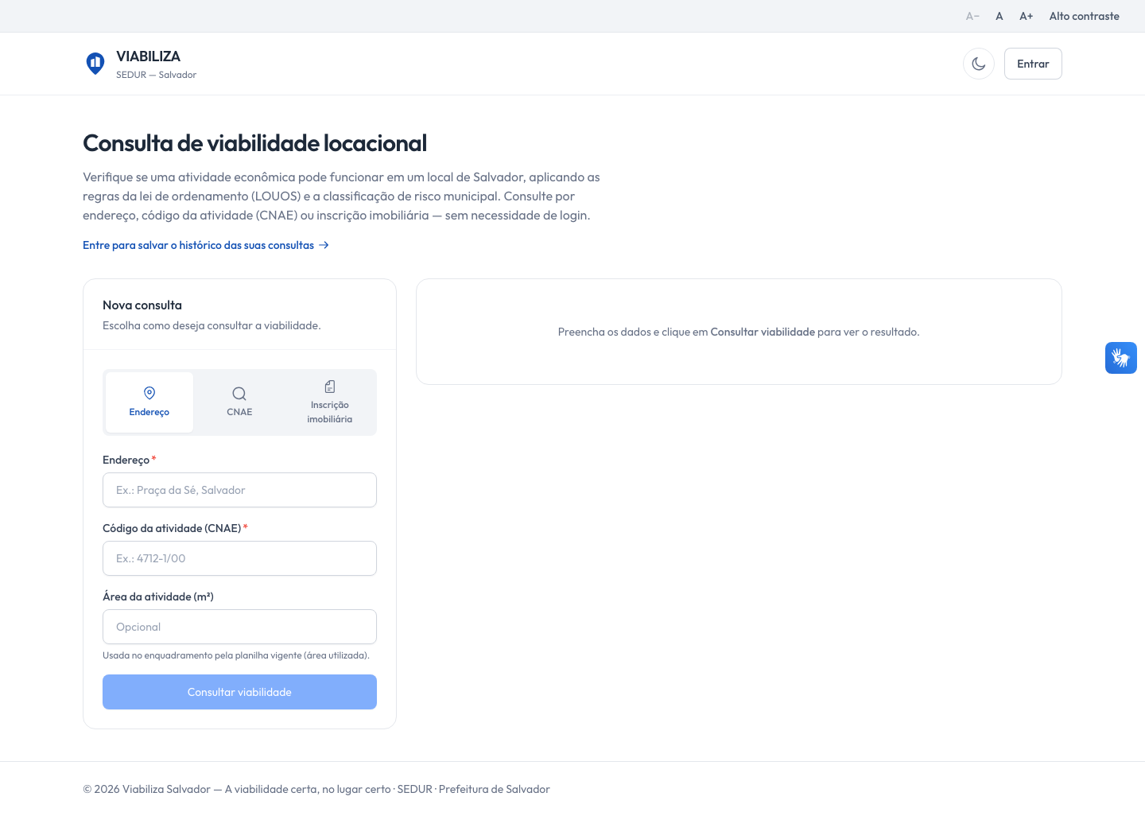

COMPORTAMENTO ESPERADO TELA 1
Cenário 1: Endereço em Salvador
Dado que o endereço é localizado em Salvador e o CNAE foi informado
Quando o cidadão consulta
Então vê o veredito da LOUOS, o risco e o território e, se estiver logado, a consulta entra no histórico

Cenário 2: Endereço fora de Salvador
Dado que o endereço está fora do município de Salvador
Quando o cidadão consulta
Então o sistema informa que a consulta abrange apenas Salvador, sem resultado simulado e sem histórico

Cenário 3: Endereço não localizado
Dado que o endereço não é localizado
Quando o cidadão consulta
Então o sistema pede para revisar o endereço ou consultar por CNAE, sem resultado de viabilidade

Cenário 4: Localização indisponível
Dado que o serviço de localização está indisponível
Quando o cidadão consulta
Então o sistema pede para tentar de novo em instantes, sem inventar um veredito

HU.158 – CONSULTAR VIABILIDADE POR INSCRIÇÃO IMOBILIÁRIA
PROJETO: Viabiliza — Sistema de Licenciamento Eletrônico

HISTÓRICO DE REVISÃO
DATA | RESUMO DAS ALTERAÇÕES | VERSÃO | Responsável
16/10/2026 | Texto revisto para a linguagem de quem usa o sistema | 2.1 | Sudoeste Informática
19/10/2026 | Retirada das HUs sem funcionalidade no sistema, renumeração e reordenação das demais (retaguarda primeiro, portal depois) | 2.2 | Sudoeste Informática

VISÃO GERAL
O cidadão, com ou sem login, informa a inscrição imobiliária e o CNAE na mesma página de Consultar viabilidade, na aba Inscrição imobiliária. Quando o Cadastro Imobiliário devolve a coordenada do imóvel, o sistema usa esse ponto: identifica o território, enquadra pela LOUOS e classifica o risco, sem localizar o endereço de novo. Se não houver coordenada, mas houver logradouro e número, tenta localizar o endereço. Ponto em Salvador segue o mesmo caminho. Sem ponto utilizável, a consulta não inventa coordenada nem apresenta veredito como se o imóvel tivesse sido localizado. O sistema avisa o motivo: cadastro indisponível, inscrição não encontrada ou imóvel sem coordenada do lote. O resultado fica sem análise territorial. Nome de proprietário e histórico do imóvel não são mostrados. Inscrição sem dígitos também não chama o cadastro. Quem está logado guarda o histórico, inclusive nesse resultado sem território. A consulta fica registrada nos dois casos. O sistema ainda não oferece veredito do local quando o cadastro não devolve ponto, nem consulta por inscrição sem CNAE.

SUMÁRIO

ÉPICO: EP07 — Consulta Prévia de Viabilidade
HISTÓRIA DE USUÁRIO: Consultar viabilidade por inscrição imobiliária
PRÉ-REQUISITOS
DEPENDÊNCIAS
INTERFACE DE USUÁRIO
TELA 1 - Consultar viabilidade por inscrição imobiliária
COMPORTAMENTO ESPERADO TELA 1

ÉPICO: EP07 — Consulta Prévia de Viabilidade
Como o cidadão quero consultar a viabilidade pela inscrição imobiliária, de modo que o veredito use o ponto do imóvel quando o cadastro localizar esse ponto.

HISTÓRIA DE USUÁRIO: Consultar viabilidade por inscrição imobiliária
Como cidadão, com ou sem login, quero informar a inscrição imobiliária e o CNAE, de modo que eu veja o veredito do ponto ou o aviso de que o imóvel não foi localizado.

PRÉ-REQUISITOS
• Inscrição imobiliária, texto de até 60 caracteres
• CNAE obrigatório, até 14 caracteres
• Área opcional, numérica, de 0 a 9999999
• Cadastro Imobiliário disponível, para obter a coordenada

DEPENDÊNCIAS
Passadas
• HU.157 — Consultar viabilidade por endereço, no mesmo resultado de território, enquadramento e risco quando há ponto

Futuras
• HU.163 — Consultar histórico de consultas, para quem está logado

INTERFACE DE USUÁRIO

TELA 1 - Consultar viabilidade por inscrição imobiliária
Caminho no menu: Serviços > Consultar viabilidade

COMPORTAMENTO ESPERADO TELA 1
Cenário 1: Imóvel localizado
Dado que o Cadastro Imobiliário devolve a coordenada, ou o endereço do imóvel é localizado em Salvador
Quando o cidadão consulta pela inscrição e pelo CNAE
Então o resultado inclui o território e o veredito daquele ponto

Cenário 2: Sem ponto utilizável
Dado que o cadastro está indisponível, a inscrição não existe ou o imóvel não tem coordenada utilizável
Quando o cidadão consulta
Então o sistema avisa o motivo, não inventa coordenada e não apresenta análise territorial como se o imóvel tivesse sido localizado

HU.159 – CONSULTAR VIABILIDADE POR CNAE
PROJETO: Viabiliza — Sistema de Licenciamento Eletrônico

HISTÓRICO DE REVISÃO
DATA | RESUMO DAS ALTERAÇÕES | VERSÃO | Responsável
16/10/2026 | Texto revisto para a linguagem de quem usa o sistema | 2.1 | Sudoeste Informática
19/10/2026 | Retirada das HUs sem funcionalidade no sistema, renumeração e reordenação das demais (retaguarda primeiro, portal depois) | 2.2 | Sudoeste Informática

VISÃO GERAL
Na aba CNAE de Consultar viabilidade, o cidadão informa o CNAE e, se quiser, a área. Não há endereço nem inscrição. O sistema classifica o risco e enquadra a atividade sem avaliar o local. Não há mapa nem território. A tela avisa que a consulta por CNAE não avalia o local e que o veredito locacional depende do endereço. O veredito fica pendente. Perguntas da planilha do CNAE podem ser respondidas, como nas outras consultas. A área alimenta o enquadramento; sem área, o sistema usa zero. Tipo de imóvel e categoria da empresa não entram nesta consulta pública. A consulta fica registrada. O histórico pessoal só existe para quem está logado. O sistema ainda não oferece restrições de zona, via ou lote nesta consulta, nem abertura de solicitação a partir dela.

SUMÁRIO

ÉPICO: EP07 — Consulta Prévia de Viabilidade
HISTÓRIA DE USUÁRIO: Consultar viabilidade por CNAE
PRÉ-REQUISITOS
DEPENDÊNCIAS
INTERFACE DE USUÁRIO
TELA 1 - Consultar viabilidade por CNAE
COMPORTAMENTO ESPERADO TELA 1

ÉPICO: EP07 — Consulta Prévia de Viabilidade
Como o cidadão quero consultar risco e enquadramento só pela atividade, de modo que eu saiba que o local não foi avaliado.

HISTÓRIA DE USUÁRIO: Consultar viabilidade por CNAE
Como cidadão, com ou sem login, quero informar o CNAE e, se quiser, a área, de modo que eu veja o risco e o enquadramento sem um veredito de endereço.

PRÉ-REQUISITOS
• CNAE obrigatório, até 14 caracteres
• Área opcional, numérica, de 0 a 9999999
• Consulta aberta ao público, na aba CNAE

DEPENDÊNCIAS
Passadas
• Classificação de risco e enquadramento da atividade

Futuras
• Consulta por endereço, quando o cidadão quiser o veredito do local

INTERFACE DE USUÁRIO

TELA 1 - Consultar viabilidade por CNAE
Caminho no menu: Serviços > Consultar viabilidade

COMPORTAMENTO ESPERADO TELA 1
Cenário 1: Resultado sem local
Dado que o CNAE foi informado
Quando o cidadão consulta pela aba CNAE
Então vê risco, enquadramento e o aviso de que a consulta não avalia o local, sem território e sem mapa

Cenário 2: CNAE ausente
Dado que o CNAE não foi informado
Quando a consulta é enviada
Então o sistema recusa e pede o CNAE da atividade pretendida

HU.160 – SIMULAR ENQUADRAMENTO DA ATIVIDADE
PROJETO: Viabiliza — Sistema de Licenciamento Eletrônico

HISTÓRICO DE REVISÃO
DATA | RESUMO DAS ALTERAÇÕES | VERSÃO | Responsável
16/10/2026 | Texto revisto para a linguagem de quem usa o sistema | 2.1 | Sudoeste Informática
19/10/2026 | Retirada das HUs sem funcionalidade no sistema, renumeração e reordenação das demais (retaguarda primeiro, portal depois) | 2.2 | Sudoeste Informática

VISÃO GERAL
O enquadramento de uso aparece no resultado da consulta prévia, por endereço, por CNAE ou por inscrição. Não há uma tela só para simular o enquadramento. O sistema ainda não oferece simulação isolada do Quadro 7. A seção Enquadramento de uso mostra o que o motor devolveu. Quando a atividade é identificada, aparecem grupo, subgrupo, código da LOUOS e versão da regra, se vierem preenchidos. Quando não há enquadramento, a tela mostra Sem enquadramento e o motivo, ou o aviso de CNAE sem ramo na planilha vigente. Quando a planilha está indisponível, a tela mostra esse estado e o motivo, ou Planilha de tratamento indisponível. O veredito do local é o consolidado desse enquadramento. A consulta não recalcula permitido ou não permitido por conta própria. Sem território, o enquadramento ainda roda, e o veredito do local fica o que o motor devolver sem zona. A fundamentação legal junta as referências do enquadramento com as do risco, sem repetir.

SUMÁRIO

ÉPICO: EP07 — Consulta Prévia de Viabilidade
HISTÓRIA DE USUÁRIO: Simular enquadramento da atividade
PRÉ-REQUISITOS
DEPENDÊNCIAS
INTERFACE DE USUÁRIO
TELA 1 - Simular enquadramento da atividade
COMPORTAMENTO ESPERADO TELA 1

ÉPICO: EP07 — Consulta Prévia de Viabilidade
Como o cidadão quero ver o enquadramento da atividade na consulta prévia, de modo que eu saiba o grupo de uso da planilha vigente e o veredito que o sistema propagou.

HISTÓRIA DE USUÁRIO: Simular enquadramento da atividade
Como cidadão que consulta a viabilidade quero ver o enquadramento de uso no resultado, de modo que eu não precise de uma simulação separada.

PRÉ-REQUISITOS
• Consulta prévia concluída por endereço, CNAE ou inscrição
• Respostas da planilha, quando enviadas, válidas para o ramo do CNAE

DEPENDÊNCIAS
Passadas
• HU.157, HU.158 ou HU.159, conforme a forma da consulta
• Planilha de tratamento vigente

Futuras
• Nenhuma

INTERFACE DE USUÁRIO

TELA 1 - Simular enquadramento da atividade
Caminho no menu: Serviços > Consultar viabilidade

COMPORTAMENTO ESPERADO TELA 1
Cenário 1: Enquadramento no resultado
Dado que a consulta prévia foi concluída
Quando o resultado é exibido
Então a seção de enquadramento mostra identificado, não encontrado ou indisponível, e o veredito do local corresponde a esse enquadramento

Cenário 2: Sem simulação isolada
Dado que o cidadão procura uma simulação só do enquadramento
Quando percorre o portal
Então o sistema ainda não oferece essa simulação isolada: o enquadramento só aparece como parte do resultado da consulta

HU.161 – SIMULAR CLASSIFICAÇÃO DE RISCO
PROJETO: Viabiliza — Sistema de Licenciamento Eletrônico

HISTÓRICO DE REVISÃO
DATA | RESUMO DAS ALTERAÇÕES | VERSÃO | Responsável
16/10/2026 | Texto revisto para a linguagem de quem usa o sistema | 2.1 | Sudoeste Informática
19/10/2026 | Retirada das HUs sem funcionalidade no sistema, renumeração e reordenação das demais (retaguarda primeiro, portal depois) | 2.2 | Sudoeste Informática

VISÃO GERAL
A classificação de risco aparece no resultado da consulta prévia, por endereço, por CNAE ou por inscrição. Não há tela só para simular o risco. O sistema ainda não oferece essa simulação isolada. A seção Classificação de risco mostra o nível municipal, o nível sanitário e o encaminhamento: resposta automática ou análise. A fundamentação do risco entra na lista única de fundamentação da consulta. A consulta por CNAE também classifica o risco, mesmo sem território. Tipo de imóvel e categoria da empresa não entram nesta consulta pública. A consulta não abre pedido de viabilidade e não dispara a resposta automática. O encaminhamento fica registrado junto da consulta. O sistema ainda não oferece deferimento ou indeferimento a partir desta consulta.

SUMÁRIO

ÉPICO: EP07 — Consulta Prévia de Viabilidade
HISTÓRIA DE USUÁRIO: Simular classificação de risco
PRÉ-REQUISITOS
DEPENDÊNCIAS
INTERFACE DE USUÁRIO
TELA 1 - Simular classificação de risco
COMPORTAMENTO ESPERADO TELA 1

ÉPICO: EP07 — Consulta Prévia de Viabilidade
Como o cidadão quero ver o risco da atividade na consulta prévia, de modo que eu conheça o nível e o encaminhamento sem abrir processo.

HISTÓRIA DE USUÁRIO: Simular classificação de risco
Como cidadão que consulta a viabilidade quero ver o risco municipal, o risco sanitário e se o caso seguiria para resposta automática ou para análise, de modo que essa leitura não vire pedido.

PRÉ-REQUISITOS
• Consulta prévia concluída com CNAE
• Área opcional, numérica, de 0 a 9999999

DEPENDÊNCIAS
Passadas
• HU.053 — Classificar CNAE por risco
• HU.157, HU.158 ou HU.159, conforme a forma da consulta

Futuras
• Nenhuma

INTERFACE DE USUÁRIO

TELA 1 - Simular classificação de risco
Caminho no menu: Serviços > Consultar viabilidade

COMPORTAMENTO ESPERADO TELA 1
Cenário 1: Risco no resultado
Dado que a consulta prévia foi concluída com CNAE
Quando o resultado é exibido
Então a seção de classificação mostra risco municipal, risco sanitário e se o encaminhamento é resposta automática ou análise

Cenário 2: Sem abertura de processo
Dado que o encaminhamento foi calculado
Quando a consulta termina
Então nenhum pedido de viabilidade é criado por causa dessa classificação

HU.162 – SIMULAR RESTRIÇÕES URBANÍSTICAS
PROJETO: Viabiliza — Sistema de Licenciamento Eletrônico

HISTÓRICO DE REVISÃO
DATA | RESUMO DAS ALTERAÇÕES | VERSÃO | Responsável
16/10/2026 | Texto revisto para a linguagem de quem usa o sistema | 2.1 | Sudoeste Informática
19/10/2026 | Retirada das HUs sem funcionalidade no sistema, renumeração e reordenação das demais (retaguarda primeiro, portal depois) | 2.2 | Sudoeste Informática

VISÃO GERAL
Quando a consulta tem ponto, por endereço em Salvador ou por inscrição localizada, o resultado mostra o card Território: bairro, via mais próxima, zona urbanística, lote e restrições. Não há tela só de restrições. O sistema ainda não oferece simulação de restrições sem ponto. Se as restrições foram identificadas, a tela lista os nomes. Se a base está indisponível, mostra esse estado e o motivo, ou o aviso de base pendente de disponibilização pela SEDUR, sem lista inventada. Nos demais casos, informa que não há restrição naquele ponto. Se a zona não foi identificada, a consulta avisa que o veredito locacional está pendente porque a zona urbanística depende da base oficial. O veredito em si já vem pendente do enquadramento. Consulta só por CNAE, e inscrição sem ponto, não mostram o card nem lista de restrições.

SUMÁRIO

ÉPICO: EP07 — Consulta Prévia de Viabilidade
HISTÓRIA DE USUÁRIO: Simular restrições urbanísticas
PRÉ-REQUISITOS
DEPENDÊNCIAS
INTERFACE DE USUÁRIO
TELA 1 - Simular restrições urbanísticas
COMPORTAMENTO ESPERADO TELA 1

ÉPICO: EP07 — Consulta Prévia de Viabilidade
Como o cidadão quero ver bairro, via, zona, lote e restrições do ponto, de modo que eu saiba o que a identificação territorial devolveu.

HISTÓRIA DE USUÁRIO: Simular restrições urbanísticas
Como cidadão que consulta por endereço ou por inscrição com ponto resolvido quero ver o território daquele ponto, de modo que a ausência de ponto não apareça como análise territorial.

PRÉ-REQUISITOS
• Consulta com ponto em Salvador, por endereço ou por inscrição localizada
• As mesmas informações exigidas nessa consulta

DEPENDÊNCIAS
Passadas
• HU.157 — Consultar viabilidade por endereço
• HU.158 — Consultar viabilidade por inscrição imobiliária, quando o ponto for resolvido

Futuras
• Nenhuma

INTERFACE DE USUÁRIO

TELA 1 - Simular restrições urbanísticas
Caminho no menu: Serviços > Consultar viabilidade

COMPORTAMENTO ESPERADO TELA 1
Cenário 1: Território identificado
Dado que a consulta tem ponto e território identificado
Quando o resultado é exibido
Então o card de território mostra bairro, via, zona, lote e as restrições conforme o que foi identificado: itens, base indisponível ou nenhuma restrição

Cenário 2: Sem ponto
Dado que a consulta é só por CNAE, ou a inscrição não tem ponto
Quando o resultado volta
Então não há card de território nem lista de restrições urbanísticas

HU.163 – CONSULTAR HISTÓRICO DE CONSULTAS
PROJETO: Viabiliza — Sistema de Licenciamento Eletrônico

HISTÓRICO DE REVISÃO
DATA | RESUMO DAS ALTERAÇÕES | VERSÃO | Responsável
16/10/2026 | Texto revisto para a linguagem de quem usa o sistema | 2.1 | Sudoeste Informática
19/10/2026 | Retirada das HUs sem funcionalidade no sistema, renumeração e reordenação das demais (retaguarda primeiro, portal depois) | 2.2 | Sudoeste Informática

VISÃO GERAL
Quem está logado no portal, com e-mail confirmado e termo de proteção de dados aceito, vê as próprias consultas prévias que deram resultado. O link Ver minhas consultas anteriores fica na página de consulta. Não há item próprio no menu lateral. O sistema ainda não oferece esse histórico no menu. Cada item guarda o tipo de entrada (endereço, CNAE ou inscrição), o que foi informado, o veredito, a data e o resultado completo da época, inclusive as versões de regra. Reabrir o item mostra a mesma tela de resultado, sem recalcular. Veredito ausente não ganha nome. Consulta sem login, consulta com erro de localização e consulta de outra pessoa não entram na lista. O histórico é do usuário da sessão, não de quem ele representa. A lista vai da mais recente para a mais antiga, em páginas. Não há busca nesta tela. Abrir a lista fica registrado.

SUMÁRIO

ÉPICO: EP07 — Consulta Prévia de Viabilidade
HISTÓRIA DE USUÁRIO: Consultar histórico de consultas
PRÉ-REQUISITOS
DEPENDÊNCIAS
INTERFACE DE USUÁRIO
TELA 1 - Consultar histórico de consultas
COMPORTAMENTO ESPERADO TELA 1

ÉPICO: EP07 — Consulta Prévia de Viabilidade
Como o cidadão autenticado quero rever minhas consultas anteriores, de modo que eu reabra o resultado gravado na época, com a entrada e o veredito.

HISTÓRIA DE USUÁRIO: Consultar histórico de consultas
Como cidadão autenticado quero ver minhas consultas bem-sucedidas, de modo que eu consulte de novo o que foi respondido, sem novo cálculo.

PRÉ-REQUISITOS
• Sessão no portal, e-mail confirmado e termo de proteção de dados aceito
• Consulta prévia concluída com resultado, feita por esse usuário

DEPENDÊNCIAS
Passadas
• HU.157, HU.158 ou HU.159, conforme a consulta que gerou o item

Futuras
• Nenhuma

INTERFACE DE USUÁRIO

TELA 1 - Consultar histórico de consultas
Caminho no menu: Serviços > Consultar viabilidade > Ver minhas consultas anteriores

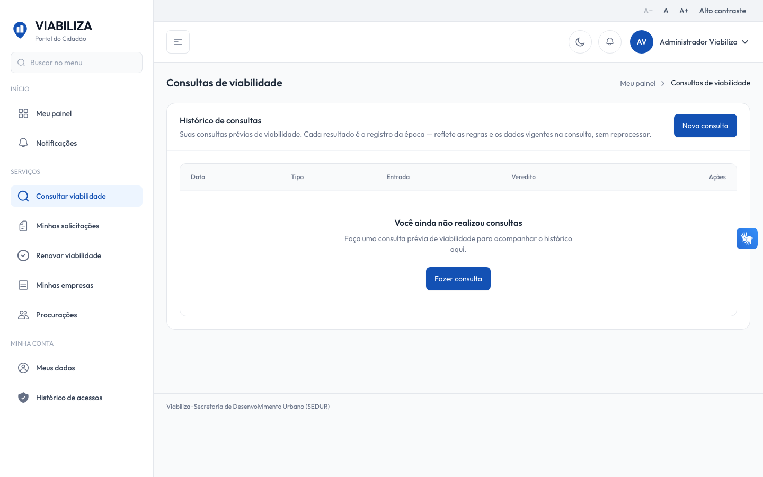

COMPORTAMENTO ESPERADO TELA 1
Cenário 1: Consulta bem-sucedida de quem está logado
Dado que o usuário está logado e a consulta devolveu resultado
Quando a consulta termina
Então surge um item desse usuário com o que foi informado, o resultado e as versões; consulta sem login ou com falha de localização não cria item

Cenário 2: Reabrir o resultado
Dado que existem itens do usuário
Quando ele abre o histórico
Então vê os seus, do mais recente ao mais antigo, e reabre o resultado gravado sem novo cálculo

Cenário 3: Consulta de outra pessoa
Dado que existem consultas de outra pessoa
Quando o usuário abre o histórico
Então elas não aparecem

HU.164 – CRIAR SOLICITAÇÃO DE VIABILIDADE
PROJETO: Viabiliza — Sistema de Licenciamento Eletrônico

HISTÓRICO DE REVISÃO
DATA | RESUMO DAS ALTERAÇÕES | VERSÃO | Responsável
16/10/2026 | Texto revisto para a linguagem de quem usa o sistema | 2.1 | Sudoeste Informática
19/10/2026 | Retirada das HUs sem funcionalidade no sistema, renumeração e reordenação das demais (retaguarda primeiro, portal depois) | 2.2 | Sudoeste Informática

VISÃO GERAL
O cidadão autenticado, com e-mail confirmado e termo de proteção de dados aceito, abre um rascunho de solicitação no portal. Escolhe um tipo de serviço ativo e uma empresa com vínculo ativo. O rascunho nasce com origem no portal, para continuar o preenchimento e, depois, protocolar. O sistema ainda não oferece, neste passo, abertura com origem na Junta Comercial nem bloqueio por pedido repetido. Se a mesma empresa já tem solicitação não cancelada dentro da janela definida pela SEDUR, ou ainda protocolada, o rascunho é gravado mesmo assim e o cidadão vê o alerta do processo anterior. A repetição por inscrição imobiliária não é verificada aqui. Em representação, o requerente gravado é quem está sendo representado; quem criou continua sendo o usuário da sessão. A lista mostra só as solicitações desse requerente. Dá para filtrar por protocolo ou razão social e pela situação, ordenar e paginar. Só o rascunho pode continuar sendo editado. O cancelamento aparece quando a situação está entre as que a SEDUR deixou canceláveis. Se a abertura de solicitação no portal estiver desligada, a criação avisa a indisponibilidade e o rascunho não nasce. Listar solicitações já existentes continua disponível.

SUMÁRIO

ÉPICO: EP08 — Solicitação de Viabilidade
HISTÓRIA DE USUÁRIO: Criar solicitação de viabilidade
PRÉ-REQUISITOS
DEPENDÊNCIAS
INTERFACE DE USUÁRIO
TELA 1 - Criar solicitação de viabilidade
COMPORTAMENTO ESPERADO TELA 1

ÉPICO: EP08 — Solicitação de Viabilidade
Como o cidadão autenticado quero abrir um rascunho de solicitação, de modo que eu continue o preenchimento e depois protocole o pedido.

HISTÓRIA DE USUÁRIO: Criar solicitação de viabilidade
Como cidadão autenticado no portal quero criar um rascunho escolhendo o tipo de serviço e a empresa, de modo que o pedido fique vinculado a um serviço ativo e a uma empresa do meu vínculo.

PRÉ-REQUISITOS
• Sessão no portal, e-mail confirmado e termo de proteção de dados aceito
• Tipo de serviço ativo
• Empresa com vínculo ativo do requerente efetivo
• Abertura de solicitação no portal ligada

DEPENDÊNCIAS
Passadas
• Cadastro da empresa e do tipo de serviço

Futuras
• HU.165 a HU.171, para imóvel, atividade, documentos e protocolo

INTERFACE DE USUÁRIO

TELA 1 - Criar solicitação de viabilidade
Caminho no menu: Serviços > Minhas solicitações

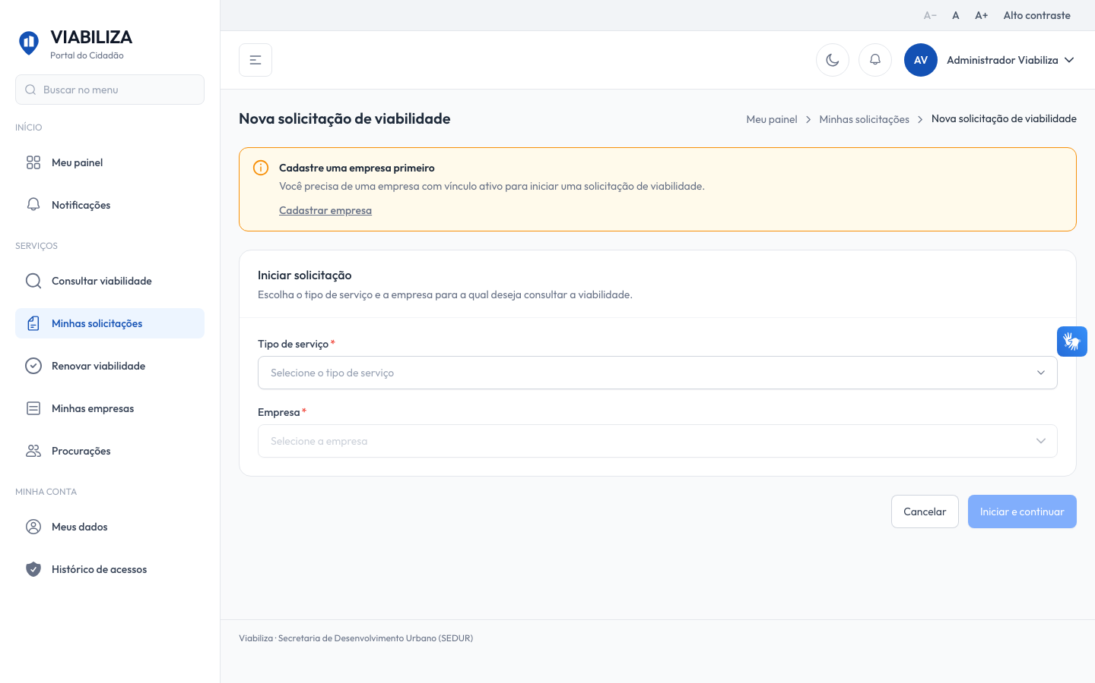

COMPORTAMENTO ESPERADO TELA 1
Cenário 1: Rascunho criado
Dado que o cidadão autenticado tem vínculo ativo na empresa e escolhe um tipo de serviço ativo
Quando confirma a criação
Então surge um rascunho de origem no portal, com ele como requerente, e a lista confirma a criação

Cenário 2: Pedido anterior da mesma empresa
Dado que já existe solicitação não cancelada da mesma empresa dentro da janela, ou ainda protocolada
Quando a nova é criada
Então o rascunho é gravado e o cidadão vê o alerta do processo anterior

Cenário 3: Empresa ou serviço inválidos
Dado que a empresa não tem vínculo ativo, o tipo de serviço está inativo ou quem tenta editar não é o requerente
Quando tenta criar ou editar
Então o sistema recusa a ação

Cenário 4: Abertura desligada
Dado que a abertura de solicitação no portal está desligada
Quando o cidadão tenta criar
Então recebe o aviso de indisponibilidade e o rascunho não é criado

HU.165 – INFORMAR IMÓVEL
PROJETO: Viabiliza — Sistema de Licenciamento Eletrônico

HISTÓRICO DE REVISÃO
DATA | RESUMO DAS ALTERAÇÕES | VERSÃO | Responsável
16/10/2026 | Texto revisto para a linguagem de quem usa o sistema | 2.1 | Sudoeste Informática
19/10/2026 | Retirada das HUs sem funcionalidade no sistema, renumeração e reordenação das demais (retaguarda primeiro, portal depois) | 2.2 | Sudoeste Informática

VISÃO GERAL
No rascunho, o requerente demarca o imóvel no mapa, informa a área utilizada e o ponto de referência. Pode informar logradouro, número, complemento, bairro, CEP e inscrição imobiliária. O ponto de referência é obrigatório. Os demais textos do endereço são opcionais. O complemento é texto livre. O desenho precisa ser um contorno fechado, com pelo menos quatro pontos e coordenadas numéricas. O sistema calcula o centro do contorno e identifica o território. Sem zona identificada, a resposta segue sem inventar zona e sem impedir o salvamento. O sistema ainda não oferece bloqueio do salvamento quando a zona não é identificada, nem preenchimento do imóvel a partir de mensagem da Junta neste passo. Na mesma gravação ficam o endereço, os indicadores do local e o desenho. Os indicadores aceitos são escritório virtual, sede, abrigado, área pública e acesso independente. Se sede ou abrigado não vierem no envio, o valor já gravado permanece. A identificação territorial neste passo não recalcula o veredito. Mudar o imóvel invalida a simulação anterior. Só o requerente efetivo edita, e somente enquanto a solicitação está em rascunho.

SUMÁRIO

ÉPICO: EP08 — Solicitação de Viabilidade
HISTÓRIA DE USUÁRIO: Informar imóvel
PRÉ-REQUISITOS
DEPENDÊNCIAS
INTERFACE DE USUÁRIO
TELA 1 - Informar imóvel
COMPORTAMENTO ESPERADO TELA 1

ÉPICO: EP08 — Solicitação de Viabilidade
Como o requerente quero demarcar o imóvel no rascunho, de modo que o processo tenha a localização usada na análise territorial.

HISTÓRIA DE USUÁRIO: Informar imóvel
Como requerente dono do rascunho quero desenhar o imóvel e informar o ponto de referência, de modo que zona, bairro e endereço fiquem gravados no pedido.

PRÉ-REQUISITOS
• Rascunho da própria solicitação
• Contorno fechado do imóvel, com pelo menos quatro pontos
• Ponto de referência, com até 255 caracteres
• Abertura de solicitação no portal ligada

DEPENDÊNCIAS
Passadas
• HU.164 — Criar solicitação de viabilidade

Futuras
• HU.166 — Informar área utilizada, gravada no mesmo passo
• HU.171 — Protocolar solicitação, que exige o desenho do imóvel

INTERFACE DE USUÁRIO

TELA 1 - Informar imóvel
Caminho no menu: Serviços > Minhas solicitações

COMPORTAMENTO ESPERADO TELA 1
Cenário 1: Imóvel gravado
Dado que o dono do rascunho informa um contorno válido e o ponto de referência
Quando salva o imóvel
Então o desenho, o endereço e os indicadores ficam gravados e a simulação anterior deixa de valer

Cenário 2: Desenho ou ponto de referência inválidos
Dado que o desenho está ausente, não é um contorno fechado, tem menos de quatro pontos ou o ponto de referência está vazio
Quando envia o formulário
Então o sistema recusa e nada é gravado

Cenário 3: Quem não pode editar
Dado que o usuário não é o requerente efetivo, ou a solicitação não está em rascunho
Quando tenta salvar o imóvel
Então o sistema recusa a edição

HU.166 – INFORMAR ÁREA UTILIZADA
PROJETO: Viabiliza — Sistema de Licenciamento Eletrônico

HISTÓRICO DE REVISÃO
DATA | RESUMO DAS ALTERAÇÕES | VERSÃO | Responsável
16/10/2026 | Texto revisto para a linguagem de quem usa o sistema | 2.1 | Sudoeste Informática
19/10/2026 | Retirada das HUs sem funcionalidade no sistema, renumeração e reordenação das demais (retaguarda primeiro, portal depois) | 2.2 | Sudoeste Informática

VISÃO GERAL
A área utilizada entra no mesmo salvamento do imóvel. É obrigatória, numérica e maior que zero. Não há um passo separado só da área. O sistema ainda não oferece tela exclusiva de área, nem teto ou faixa de área por CNAE ou zona neste passo. A comparação é com o próprio desenho do imóvel, não com um lote oficial. Se a área declarada supera a do desenho além da tolerância definida pela SEDUR, o sistema grava o alerta, mostra a área declarada, a área do desenho, a tolerância e a divergência, e deixa o registro. Não impede salvar nem, por si só, protocolar. Área menor ou dentro da tolerância não gera alerta. Sem desenho medível, não há alerta. No protocolo, área ausente ou menor ou igual a zero bloqueia a protocolização, com a pendência de área utilizada. O sistema ainda não oferece bloqueio do salvamento ou do protocolo só pela divergência entre a área declarada e o desenho.

SUMÁRIO

ÉPICO: EP08 — Solicitação de Viabilidade
HISTÓRIA DE USUÁRIO: Informar área utilizada
PRÉ-REQUISITOS
DEPENDÊNCIAS
INTERFACE DE USUÁRIO
TELA 1 - Informar área utilizada
COMPORTAMENTO ESPERADO TELA 1

ÉPICO: EP08 — Solicitação de Viabilidade
Como o requerente quero informar a área utilizada em metros quadrados, de modo que a análise e o protocolo usem a área do pedido.

HISTÓRIA DE USUÁRIO: Informar área utilizada
Como requerente dono do rascunho quero registrar a área utilizada junto com o imóvel, de modo que eu seja alertado se ela exceder o desenho além da tolerância, sem perder o que já informei.

PRÉ-REQUISITOS
• Rascunho da própria solicitação
• Desenho do imóvel no mesmo envio
• Área numérica maior que zero

DEPENDÊNCIAS
Passadas
• HU.165 — Informar imóvel

Futuras
• HU.171 — Protocolar solicitação, que exige área maior que zero

INTERFACE DE USUÁRIO

TELA 1 - Informar área utilizada
Caminho no menu: Serviços > Minhas solicitações

COMPORTAMENTO ESPERADO TELA 1
Cenário 1: Área gravada
Dado que o rascunho tem área maior que zero
Quando o dono salva o imóvel
Então a área utilizada fica gravada e a simulação anterior deixa de valer

Cenário 2: Área acima da tolerância
Dado que a área declarada supera a do desenho além da tolerância
Quando salva
Então o registro permanece, a resposta traz o alerta e a divergência fica registrada

Cenário 3: Área inválida
Dado que a área é zero, negativa ou está ausente
Quando envia o passo
Então o sistema recusa

Cenário 4: Protocolo sem área
Dado que o rascunho não tem área positiva
Quando tenta protocolar
Então o protocolo é bloqueado por dados mínimos, antes de gerar número

HU.167 – INFORMAR ATIVIDADE ECONÔMICA
PROJETO: Viabiliza — Sistema de Licenciamento Eletrônico

HISTÓRICO DE REVISÃO
DATA | RESUMO DAS ALTERAÇÕES | VERSÃO | Responsável
16/10/2026 | Texto revisto para a linguagem de quem usa o sistema | 2.1 | Sudoeste Informática
19/10/2026 | Retirada das HUs sem funcionalidade no sistema, renumeração e reordenação das demais (retaguarda primeiro, portal depois) | 2.2 | Sudoeste Informática

VISÃO GERAL
No rascunho, o requerente indica exatamente uma atividade principal ativa do cadastro de CNAE. A atividade não é texto livre. A mudança invalida a simulação anterior e fica registrada, com o que havia antes e o que ficou. A intenção de incluir ou excluir só é preenchida quando o tipo de serviço é alteração de atividade. Nesse caso, CNAE marcado para exclusão fica como excluir; os demais enviados ficam como incluir. Nos outros tipos, a intenção fica em branco. O sistema ainda não oferece essa intenção em primeiro estabelecimento ou renovação, nem cadastro de CNAE fora da lista oficial. A principal não pode repetir entre as complementares. Só se exclui um CNAE que esteja entre os enviados. Sem atividade principal, o protocolo para antes de gerar número. No mesmo envio valem as regras de escritório virtual: abrigado em inscrição com sede ativa só aceita CNAE da lista vigente; abrigo recusado e CNAE de sede em abrigado são recusados; constituir sede em inscrição já travada por outro titular é recusado; a sede titular pode alterar as próprias atividades; CNAE da sede fora do gatilho e do anexo permitido é recusado quando essa lista está disponível. Sem lista vigente, o passo não bloqueia por esse anexo. A confirmação de perda da condição de sede e a pergunta de sede só mudam se vierem no envio; se não vierem, o valor gravado permanece.

SUMÁRIO

ÉPICO: EP08 — Solicitação de Viabilidade
HISTÓRIA DE USUÁRIO: Informar atividade econômica
PRÉ-REQUISITOS
DEPENDÊNCIAS
INTERFACE DE USUÁRIO
TELA 1 - Informar atividade econômica
COMPORTAMENTO ESPERADO TELA 1

ÉPICO: EP08 — Solicitação de Viabilidade
Como o requerente quero indicar a atividade principal do rascunho, de modo que a simulação e o protocolo usem um CNAE oficial ativo.

HISTÓRIA DE USUÁRIO: Informar atividade econômica
Como requerente dono do rascunho quero gravar uma atividade principal ativa, de modo que a alteração de atividade registre incluir ou excluir e os demais serviços deixem a intenção em branco.

PRÉ-REQUISITOS
• Rascunho da própria solicitação
• CNAE principal existente e ativo
• Tipo de serviço alteração de atividade, quando a intenção for incluir ou excluir

DEPENDÊNCIAS
Passadas
• HU.164 — Criar solicitação de viabilidade
• Cadastro de CNAEs ativos

Futuras
• HU.168 — Informar CNAEs complementares, no mesmo envio
• HU.171 — Protocolar solicitação, que exige atividade principal

INTERFACE DE USUÁRIO

TELA 1 - Informar atividade econômica
Caminho no menu: Serviços > Minhas solicitações

COMPORTAMENTO ESPERADO TELA 1
Cenário 1: Atividade principal gravada
Dado que o rascunho tem um CNAE ativo
Quando o dono salva as atividades
Então esse CNAE fica como principal e a simulação anterior é invalidada

Cenário 2: Alteração de atividade com exclusão
Dado que o tipo de serviço é alteração de atividade e o CNAE principal está marcado para exclusão
Quando salva
Então a intenção gravada é excluir

Cenário 3: Outro tipo de serviço
Dado que o tipo de serviço não é alteração de atividade
Quando salva
Então a intenção fica em branco

Cenário 4: CNAE inválido
Dado que o CNAE está inativo, a principal está ausente ou a principal se repete nas complementares
Quando envia
Então o sistema recusa

Cenário 5: Protocolo sem atividade principal
Dado que o rascunho não tem CNAE principal
Quando protocola
Então o protocolo bloqueia por atividade principal pendente

HU.168 – INFORMAR CNAES COMPLEMENTARES
PROJETO: Viabiliza — Sistema de Licenciamento Eletrônico

HISTÓRICO DE REVISÃO
DATA | RESUMO DAS ALTERAÇÕES | VERSÃO | Responsável
16/10/2026 | Texto revisto para a linguagem de quem usa o sistema | 2.1 | Sudoeste Informática
19/10/2026 | Retirada das HUs sem funcionalidade no sistema, renumeração e reordenação das demais (retaguarda primeiro, portal depois) | 2.2 | Sudoeste Informática

VISÃO GERAL
No mesmo passo da atividade principal, o requerente pode informar nenhuma ou várias atividades complementares ativas, até o limite definido pela SEDUR. O padrão desse limite é 99. Não há quantidade fixa além desse limite e não há tela separada da atividade principal. Cada complementar precisa ser CNAE ativo, sem repetição na lista e diferente da principal. A lista enviada substitui a anterior: complementar omitido sai do pedido. A intenção de incluir ou excluir segue a mesma regra da atividade principal. As restrições de escritório virtual valem para o conjunto da principal com as complementares. A simulação anterior é invalidada e o registro mostra os códigos complementares que ficaram. O sistema ainda não oferece complementar obrigatório, nem gravação de complementar sem atividade principal no mesmo envio.

SUMÁRIO

ÉPICO: EP08 — Solicitação de Viabilidade
HISTÓRIA DE USUÁRIO: Informar CNAEs complementares
PRÉ-REQUISITOS
DEPENDÊNCIAS
INTERFACE DE USUÁRIO
TELA 1 - Informar CNAEs complementares
COMPORTAMENTO ESPERADO TELA 1

ÉPICO: EP08 — Solicitação de Viabilidade
Como o requerente quero informar atividades complementares no rascunho, de modo que a simulação e a decisão considerem o conjunto de CNAEs do pedido.

HISTÓRIA DE USUÁRIO: Informar CNAEs complementares
Como requerente dono do rascunho quero acrescentar CNAEs complementares ativos, dentro do limite, de modo que eles não repitam a atividade principal.

PRÉ-REQUISITOS
• Rascunho da própria solicitação
• Atividade principal ativa no mesmo envio
• Complementares ativos, distintos e dentro do limite definido pela SEDUR

DEPENDÊNCIAS
Passadas
• HU.167 — Informar atividade econômica

Futuras
• Nenhuma

INTERFACE DE USUÁRIO

TELA 1 - Informar CNAEs complementares
Caminho no menu: Serviços > Minhas solicitações

COMPORTAMENTO ESPERADO TELA 1
Cenário 1: Complementares dentro do limite
Dado que o rascunho tem atividade principal ativa
Quando o dono envia complementares ativos, dentro do limite e diferentes da principal
Então fica uma principal e as demais como secundárias

Cenário 2: Sem complementares
Dado que a lista de complementares está vazia ou foi omitida
Quando salva
Então permanece só a principal enviada

Cenário 3: Lista inválida
Dado que a quantidade passa do máximo, o CNAE está inativo, o código se repete ou a principal está entre as complementares
Quando envia
Então o sistema recusa e o conjunto anterior não muda

HU.169 – ANEXAR DOCUMENTOS
PROJETO: Viabiliza — Sistema de Licenciamento Eletrônico

HISTÓRICO DE REVISÃO
DATA | RESUMO DAS ALTERAÇÕES | VERSÃO | Responsável
16/10/2026 | Texto revisto para a linguagem de quem usa o sistema | 2.1 | Sudoeste Informática
19/10/2026 | Retirada das HUs sem funcionalidade no sistema, renumeração e reordenação das demais (retaguarda primeiro, portal depois) | 2.2 | Sudoeste Informática

VISÃO GERAL
No rascunho, o requerente anexa os documentos do pedido, baixa o que enviou e remove o que não deve ficar. O documento fica guardado de forma reservada: só quem tem acesso à solicitação baixa, pela própria tela, e o download fica registrado. Não há endereço público permanente. O anexo pode ser avulso ou ligado a um requisito. Quando o requisito é informado, o novo documento substitui o anterior daquele requisito. Tipos aceitos, no padrão, são PDF, JPEG e PNG. O tamanho máximo, no padrão, é 10 MB. A SEDUR pode alterar esses limites. Documento de outra solicitação não é encontrado. Incluir e remover só valem em rascunho. O dono continua podendo baixar depois do protocolo. O sistema ainda não oferece, neste passo, antivírus, leitura automática do conteúdo ou conferência de autenticidade, nem anexo pelo requerente depois do protocolo.

SUMÁRIO

ÉPICO: EP08 — Solicitação de Viabilidade
HISTÓRIA DE USUÁRIO: Anexar documentos
PRÉ-REQUISITOS
DEPENDÊNCIAS
INTERFACE DE USUÁRIO
TELA 1 - Anexar documentos
COMPORTAMENTO ESPERADO TELA 1

ÉPICO: EP08 — Solicitação de Viabilidade
Como o requerente quero anexar os documentos do rascunho, de modo que eu cumpra os requisitos documentais antes do protocolo e consiga baixar o que enviei.

HISTÓRIA DE USUÁRIO: Anexar documentos
Como requerente dono do rascunho quero incluir, baixar e remover documentos, de modo que cada requisito informado fique com um único anexo.

PRÉ-REQUISITOS
• Rascunho da própria solicitação, para incluir ou remover
• Dono da solicitação, para baixar em qualquer situação
• Documento no tipo permitido e dentro do tamanho máximo
• Requisito existente, quando o anexo for ligado a um requisito

DEPENDÊNCIAS
Passadas
• HU.164 — Criar solicitação de viabilidade

Futuras
• HU.170 — Validar documentos obrigatórios, no protocolo

INTERFACE DE USUÁRIO

TELA 1 - Anexar documentos
Caminho no menu: Serviços > Minhas solicitações

COMPORTAMENTO ESPERADO TELA 1
Cenário 1: Documento aceito
Dado que o dono do rascunho envia um PDF dentro do limite
Quando anexa
Então o documento fica guardado, com a identificação do conteúdo, e o envio fica registrado

Cenário 2: Segundo documento do mesmo requisito
Dado que já existe anexo daquele requisito
Quando o dono envia outro para o mesmo requisito
Então o anterior é removido e permanece o novo

Cenário 3: Download
Dado que o dono baixa o documento
Quando a tela entrega o conteúdo
Então ele recebe o documento gravado; outra pessoa não baixa

Cenário 4: Fora do rascunho
Dado que a solicitação não está em rascunho
Quando tenta incluir ou remover
Então o sistema recusa; o download do dono continua permitido

Cenário 5: Tipo ou tamanho fora da regra
Dado que o tipo ou o tamanho não são aceitos
Quando envia
Então o sistema recusa e nada é gravado

HU.170 – VALIDAR DOCUMENTOS OBRIGATÓRIOS
PROJETO: Viabiliza — Sistema de Licenciamento Eletrônico

HISTÓRICO DE REVISÃO
DATA | RESUMO DAS ALTERAÇÕES | VERSÃO | Responsável
16/10/2026 | Texto revisto para a linguagem de quem usa o sistema | 2.1 | Sudoeste Informática
19/10/2026 | Retirada das HUs sem funcionalidade no sistema, renumeração e reordenação das demais (retaguarda primeiro, portal depois) | 2.2 | Sudoeste Informática

VISÃO GERAL
No rascunho, o requerente vê quais documentos obrigatórios faltam. O protocolo é recusado enquanto algum deles não tiver anexo ligado ao requisito. A conferência é de presença do anexo, não do conteúdo. O sistema ainda não oferece, neste passo, conferência humana ou automática do que está escrito no documento. Entram os requisitos ativos e obrigatórios ligados a algum CNAE do pedido, sem repetir. Também entram, se estiverem cadastrados e ativos, a foto da fachada e, quando o imóvel é área pública, o termo de concessão. Código que não existe ou está inativo é ignorado. O sistema não cria requisito que não esteja cadastrado. Anexo sem requisito não cobre exigência. Sem vínculo por CNAE, só entram esses condicionais que existirem e estiverem ativos. Se ainda faltar documento, o protocolo mostra os nomes e não gera número. Na contingência, a mesma falta desfaz a tentativa e remove os documentos gravados nela. Pedido com origem na Junta Comercial não é barrado por documento faltante neste passo.

SUMÁRIO

ÉPICO: EP08 — Solicitação de Viabilidade
HISTÓRIA DE USUÁRIO: Validar documentos obrigatórios
PRÉ-REQUISITOS
DEPENDÊNCIAS
INTERFACE DE USUÁRIO
TELA 1 - Validar documentos obrigatórios
COMPORTAMENTO ESPERADO TELA 1

ÉPICO: EP08 — Solicitação de Viabilidade
Como o requerente quero ver quais documentos obrigatórios faltam, de modo que eu anexe antes de protocolar e o sistema recuse o protocolo se ainda faltar algum.

HISTÓRIA DE USUÁRIO: Validar documentos obrigatórios
Como requerente dono do rascunho quero que o protocolo só siga com os requisitos cobertos, de modo que um anexo sem requisito não conte como documento obrigatório.

PRÉ-REQUISITOS
• Rascunho com os CNAEs do pedido
• Requisitos documentais cadastrados, ativos e marcados como obrigatórios quando ligados ao CNAE
• Foto da fachada e termo de concessão cadastrados e ativos, quando essas exigências se aplicarem

DEPENDÊNCIAS
Passadas
• HU.169 — Anexar documentos
• HU.167 — Informar atividade econômica

Futuras
• HU.171 — Protocolar solicitação

INTERFACE DE USUÁRIO

TELA 1 - Validar documentos obrigatórios
Caminho no menu: Serviços > Minhas solicitações

COMPORTAMENTO ESPERADO TELA 1
Cenário 1: Foto da fachada faltando
Dado que o rascunho tem a foto da fachada como requisito ativo e sem anexo desse requisito
Quando o dono abre o preenchimento e tenta protocolar
Então o requisito aparece entre os faltantes e o protocolo é recusado com a lista de nomes, sem número

Cenário 2: Requisitos cobertos
Dado que a fachada e os demais obrigatórios têm anexo ligado ao requisito
Quando protocola
Então essa trava não dispara

Cenário 3: Área pública sem termo
Dado que o imóvel é área pública e o termo de concessão está ativo sem anexo
Quando protocola
Então o termo entra na lista que bloqueia

Cenário 4: Requisito que não se aplica
Dado que o requisito do CNAE está inativo, não é obrigatório ou não está ligado aos CNAEs do pedido
Quando o sistema resolve os obrigatórios
Então ele não entra na lista

Cenário 5: Origem na Junta
Dado que a solicitação tem origem na Junta Comercial
Quando protocola
Então a falta de documento não bloqueia este passo

HU.171 – PROTOCOLAR SOLICITAÇÃO
PROJETO: Viabiliza — Sistema de Licenciamento Eletrônico

HISTÓRICO DE REVISÃO
DATA | RESUMO DAS ALTERAÇÕES | VERSÃO | Responsável
16/10/2026 | Texto revisto para a linguagem de quem usa o sistema | 2.1 | Sudoeste Informática
19/10/2026 | Retirada das HUs sem funcionalidade no sistema, renumeração e reordenação das demais (retaguarda primeiro, portal depois) | 2.2 | Sudoeste Informática

VISÃO GERAL
O requerente protocola o próprio rascunho e recebe um número único, no formato definido pela SEDUR: prefixo, ano e sequência. O padrão do prefixo é VIA e a sequência tem seis dígitos. A situação passa de rascunho para protocolada, com data de protocolo. A lista confirma o número. Em seguida o sistema avalia se cabe resposta automática. Antes do número, o sistema recusa rascunho incompleto e documento obrigatório faltante, salvo origem na Junta Comercial, que dispensa o desenho do imóvel e a trava documental. Os dados mínimos do portal são empresa, desenho do imóvel, área maior que zero e CNAE principal. Simulação desfavorável não impede o protocolo. A ciência de que o local não é permitido só é registrada quando o cidadão confirma que deseja seguir mesmo assim. A simulação não é refeita neste passo. Depois do número, o sistema tenta completar território pela inscrição, zona, bairro e endereço. Falha da SEFAZ ou do mapa não desfaz o protocolo. O comprovante em PDF é gerado na hora, para o dono, quando já existe número. Traz protocolo, empresa, endereço, área, CNAEs e um código de verificação. Cada emissão fica registrada. O PDF não fica guardado. Rascunho não tem comprovante. O sistema ainda não oferece pagamento ou DAM como condição do protocolo, nem reprocessar a viabilidade neste passo.

SUMÁRIO

ÉPICO: EP08 — Solicitação de Viabilidade
HISTÓRIA DE USUÁRIO: Protocolar solicitação
PRÉ-REQUISITOS
DEPENDÊNCIAS
INTERFACE DE USUÁRIO
TELA 1 - Protocolar solicitação
COMPORTAMENTO ESPERADO TELA 1

ÉPICO: EP08 — Solicitação de Viabilidade
Como o requerente quero protocolar o rascunho, de modo que eu receba um número oficial e acompanhe o processo.

HISTÓRIA DE USUÁRIO: Protocolar solicitação
Como requerente dono do rascunho quero protocolar quando os dados mínimos e os documentos obrigatórios estiverem completos, de modo que eu baixe o comprovante do protocolo.

PRÉ-REQUISITOS
• Rascunho do próprio requerente
• Empresa, desenho do imóvel, área maior que zero e CNAE principal, no portal
• Documentos obrigatórios cobertos, salvo origem na Junta Comercial
• Abertura de solicitação no portal ligada

DEPENDÊNCIAS
Passadas
• HU.164 — Criar solicitação de viabilidade
• HU.165, HU.166, HU.167 e HU.170

Futuras
• Resposta automática, avaliada depois do protocolo
• HU.175 — Consultar protocolo

INTERFACE DE USUÁRIO

TELA 1 - Protocolar solicitação
Caminho no menu: Serviços > Minhas solicitações

COMPORTAMENTO ESPERADO TELA 1
Cenário 1: Protocolo gerado
Dado que o rascunho do dono tem empresa, desenho do imóvel, área positiva, CNAE principal e documentos obrigatórios cobertos
Quando protocola
Então a situação passa a protocolada, nasce o número no formato definido e a lista confirma o número

Cenário 2: Dados ou documentos faltando
Dado que falta dado mínimo ou documento obrigatório, e a origem não é a Junta Comercial
Quando protocola
Então não há número novo e o erro é exibido

Cenário 3: Ciência de local não permitido
Dado que a simulação consolidada é não permitido e o requerente confirma que deseja seguir
Quando protocola
Então essa ciência fica registrada; sem a confirmação, o sinal não é gravado

Cenário 4: Comprovante
Dado que a solicitação já foi protocolada
Quando o dono pede o comprovante
Então recebe o PDF com o código de verificação; em rascunho, o comprovante não é emitido

Cenário 5: Terceiro
Dado que outra pessoa tenta protocolar ou baixar o comprovante
Quando aciona a ação
Então o sistema recusa

HU.172 – SIMULAR VIABILIDADE ANTES DE PROTOCOLAR
PROJETO: Viabiliza — Sistema de Licenciamento Eletrônico

HISTÓRICO DE REVISÃO
DATA | RESUMO DAS ALTERAÇÕES | VERSÃO | Responsável
16/10/2026 | Revisão pela implementação vigente | 2.0 | Sudoeste Informática
16/10/2026 | Texto revisto para a linguagem de quem usa o sistema | 2.1 | Sudoeste Informática
19/10/2026 | Retirada das HUs sem funcionalidade no sistema, renumeração e reordenação das demais (retaguarda primeiro, portal depois) | 2.2 | Sudoeste Informática

VISÃO GERAL
O requerente, dono do rascunho, pede a simulação antes de protocolar. Ela não dispara sozinha ao terminar o imóvel e as atividades. O motor real roda sobre os dados já informados. Sem polígono, a simulação segue pela atividade, sem território. O resultado consolidado, o detalhe por atividade, as versões de regra e a data ficam na solicitação. A execução fica registrada. A mensagem informa que o resultado é orientativo e não impede o protocolo. A simulação não muda a situação. Resultado pendente permanece pendente e não vira permitido nem não permitido. O veredito por atividade é o do motor. Sem data ou sem resultado gravado, não há simulação para exibir. Se o imóvel, a área ou as atividades mudam, a simulação anterior deixa de aparecer até uma nova execução. Tendência não permitida não bloqueia o protocolo. Se o requerente confirma que quer protocolar mesmo assim, a ciência fica registrada. Se o resultado não é não permitido, essa confirmação não grava ciência. A decisão posterior do fluxo expresso calcula de novo e não reutiliza esta simulação. A simulação está disponível no rascunho; não há interruptor efetivo escondendo-a. Não gasta número de protocolo, não exige protocolo da Junta e não devolve sugestão textual do que revisar. Quem não pode editar o rascunho não simula.

SUMÁRIO

ÉPICO: EP08 — Solicitação de Viabilidade
HISTÓRIA DE USUÁRIO: Simular viabilidade antes de protocolar
PRÉ-REQUISITOS
DEPENDÊNCIAS
INTERFACE DE USUÁRIO
TELA 1 - Simulação no rascunho
COMPORTAMENTO ESPERADO TELA 1

ÉPICO: EP08 — Solicitação de Viabilidade
Como requerente quero simular a viabilidade antes de protocolar, de modo que eu veja a tendência por atividade e decida se ajusto o pedido ou se protocolo mesmo assim.

HISTÓRIA DE USUÁRIO: Simular viabilidade antes de protocolar
Como requerente quero um resultado orientativo no rascunho, de modo que a tendência desfavorável não me impeça de protocolar e não vire a decisão definitiva.

PRÉ-REQUISITOS
• Rascunho do próprio requerente
• Dados já informados na solicitação

DEPENDÊNCIAS
Passadas
• Imóvel, área e atividades informados no rascunho, no que o requerente já preencheu

Futuras
• Nenhuma

INTERFACE DE USUÁRIO

TELA 1 - Simulação no rascunho
Caminho no menu: Serviços > Minhas solicitações, no rascunho

COMPORTAMENTO ESPERADO TELA 1
Cenário 1: Simular
Dado que o requerente é dono do rascunho
Quando aciona a simulação
Então a solicitação guarda resultado, detalhe, versões e data, a execução fica registrada e a mensagem informa que o resultado não impede o protocolo

Cenário 2: Tendência não permitida
Dado que o resultado é não permitido
Quando o dono protocola confirmando que segue mesmo assim
Então o protocolo ocorre e a ciência fica registrada

Cenário 3: Confirmação fora da tendência desfavorável
Dado que o resultado não é não permitido
Quando o requerente envia a confirmação de seguir mesmo assim
Então o protocolo não grava essa ciência

Cenário 4: Dados alterados
Dado que o imóvel, a área ou as atividades mudam depois da simulação
Quando o rascunho é reaberto
Então a simulação anterior não é reexibida até nova execução

Cenário 5: Quem não edita o rascunho
Dado que o usuário não pode alterar aquele rascunho
Quando tenta simular
Então a simulação é negada

HU.173 – CANCELAR SOLICITAÇÃO
PROJETO: Viabiliza — Sistema de Licenciamento Eletrônico

HISTÓRICO DE REVISÃO
DATA | RESUMO DAS ALTERAÇÕES | VERSÃO | Responsável
16/10/2026 | Texto revisto para a linguagem de quem usa o sistema | 2.1 | Sudoeste Informática
19/10/2026 | Retirada das HUs sem funcionalidade no sistema, renumeração e reordenação das demais (retaguarda primeiro, portal depois) | 2.2 | Sudoeste Informática

VISÃO GERAL
O requerente cancela a própria solicitação informando o motivo, enquanto ela está em rascunho ou protocolada. O motivo é obrigatório, com até 1000 caracteres, e fica na mudança de situação. A situação passa a cancelada, com a data, o motivo e quem cancelou. O texto público é Cancelada a pedido do requerente. A lista só oferece cancelar quando a situação está entre as que a SEDUR deixou canceláveis. O padrão é rascunho e protocolada. Fora disso, nada muda e o bloqueio fica registrado. Situação deferida ou indeferida não é cancelável por este caminho, mesmo que a lista administrável seja ampliada: o cancelamento do requerente continua restrito a rascunho e protocolada. O sistema ainda não oferece cancelamento pelo analista neste passo, nem estorno de DAM, baixa de guia ou comunicação à Junta.

SUMÁRIO

ÉPICO: EP08 — Solicitação de Viabilidade
HISTÓRIA DE USUÁRIO: Cancelar solicitação
PRÉ-REQUISITOS
DEPENDÊNCIAS
INTERFACE DE USUÁRIO
TELA 1 - Cancelar solicitação
COMPORTAMENTO ESPERADO TELA 1

ÉPICO: EP08 — Solicitação de Viabilidade
Como o requerente quero cancelar a minha solicitação com motivo, de modo que um pedido que não deve seguir seja interrompido.

HISTÓRIA DE USUÁRIO: Cancelar solicitação
Como requerente dono da solicitação quero cancelar rascunho ou protocolada, de modo que o motivo fique registrado e a situação deferida ou indeferida não seja cancelada por este caminho.

PRÉ-REQUISITOS
• Requerente efetivo da solicitação
• Situação rascunho ou protocolada
• Motivo preenchido, com até 1000 caracteres

DEPENDÊNCIAS
Passadas
• HU.164 — Criar solicitação de viabilidade

Futuras
• Nenhuma

INTERFACE DE USUÁRIO

TELA 1 - Cancelar solicitação
Caminho no menu: Serviços > Minhas solicitações

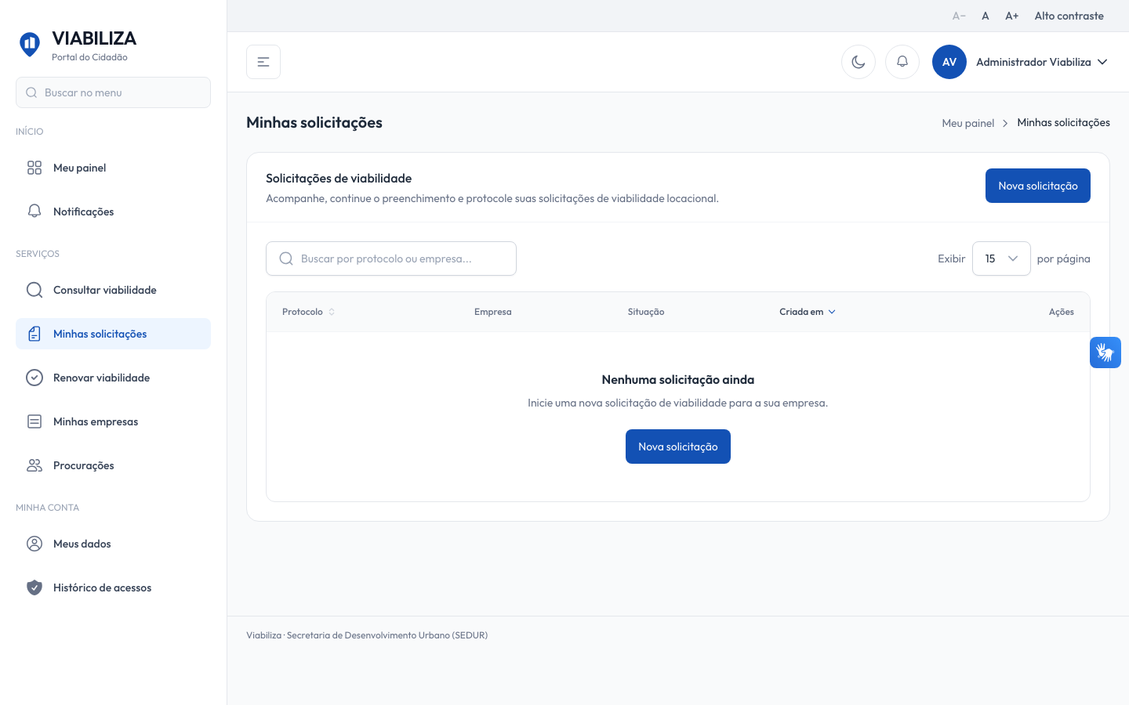

COMPORTAMENTO ESPERADO TELA 1
Cenário 1: Cancelamento aceito
Dado que o dono tem um rascunho ou uma solicitação protocolada e informa o motivo
Quando cancela
Então a situação fica cancelada, o motivo e o autor ficam gravados e a lista confirma o cancelamento

Cenário 2: Motivo inválido
Dado que o motivo está vazio ou tem mais de 1000 caracteres
Quando envia
Então o sistema recusa

Cenário 3: Situação que não pode ser cancelada
Dado que a situação não está entre as canceláveis
Quando o cancelamento é pedido
Então nada é cancelado, o bloqueio fica registrado e o usuário recebe o erro

Cenário 4: Outra pessoa
Dado que outro usuário tenta cancelar, ou a situação já está decidida
Quando aciona o cancelamento
Então o sistema recusa antes de alterar a solicitação

HU.174 – RENOVAR VIABILIDADE
PROJETO: Viabiliza — Sistema de Licenciamento Eletrônico

HISTÓRICO DE REVISÃO
DATA | RESUMO DAS ALTERAÇÕES | VERSÃO | Responsável
16/10/2026 | Texto revisto para a linguagem de quem usa o sistema | 2.1 | Sudoeste Informática
19/10/2026 | Retirada das HUs sem funcionalidade no sistema, renumeração e reordenação das demais (retaguarda primeiro, portal depois) | 2.2 | Sudoeste Informática

VISÃO GERAL
O cidadão com vínculo ativo com a empresa protocola a renovação de uma viabilidade locacional provisória já deferida neste portal, com número de viabilidade. Com o serviço de solicitação desligado, a jornada volta ao painel e informa que a solicitação e a renovação estão temporariamente indisponíveis. A lista mostra as solicitações deferidas, com número, das empresas do usuário. Em representação, lista, consulta e protocolo usam o representado. Empresa sem vínculo ativo não abre a renovação. Opcionalmente, o cidadão consulta o CNPJ e vê razão social, nome fantasia, telefone, endereço e as viabilidades deferidas com número desse CNPJ que pertençam às suas empresas. O assistente só abre se a origem for elegível. Os passos são confirmar a viabilidade (somente leitura), contato, declarações vigentes do tipo Renovação de viabilidade locacional e revisão. Endereço, área e atividades não são editáveis. Telefone é obrigatório. As declarações obrigatórias precisam estar marcadas. Ao protocolar, nasce solicitação ligada à origem, protocolada e em seguida em análise semi-expressa, sem deferimento automático. A mensagem informa que a renovação foi protocolada e encaminhada para análise. Viabilidade definitiva não pode ser renovada. Renovação da mesma origem já deferida dentro do intervalo configurado, com padrão de 3 meses e mínimo de 1, é recusada. Renovação ainda protocolada, em análise ou em pendência impede outra até a conclusão ou a desistência. Sem o tipo de serviço de renovação cadastrado, o protocolo é recusado. A viabilidade do sistema anterior continua naquele sistema e não entra nesta lista. Se houver setor de triagem ativo configurado, o processo segue para essa caixa; sem ele, segue sem caixa.

SUMÁRIO

ÉPICO: EP08 — Solicitação de Viabilidade
HISTÓRIA DE USUÁRIO: Renovar viabilidade
PRÉ-REQUISITOS
DEPENDÊNCIAS
INTERFACE DE USUÁRIO
TELA 1 - Renovar viabilidade
COMPORTAMENTO ESPERADO TELA 1

ÉPICO: EP08 — Solicitação de Viabilidade
Como cidadão quero prorrogar a viabilidade provisória já deferida, de modo que o processo vá à análise semi-expressa sem reeditar endereço e atividades.

HISTÓRIA DE USUÁRIO: Renovar viabilidade
Como cidadão com vínculo ativo com a empresa quero renovar uma viabilidade provisória deferida neste portal, de modo que a prorrogação seja protocolada e encaminhada à análise, sem deferimento automático.

PRÉ-REQUISITOS
• Cidadão autenticado, com e-mail verificado e termo aceito
• Serviço de solicitação e renovação ligado
• Viabilidade provisória deferida neste portal, com número, de empresa com vínculo ativo
• Fora do intervalo de bloqueio e sem outra renovação da mesma origem em aberto
• Declarações obrigatórias marcadas e telefone informado

DEPENDÊNCIAS
Passadas
• A solicitação de origem já está deferida neste portal, com número de viabilidade

Futuras
• Nenhuma

INTERFACE DE USUÁRIO

TELA 1 - Renovar viabilidade
Caminho no menu: Serviços > Renovar viabilidade

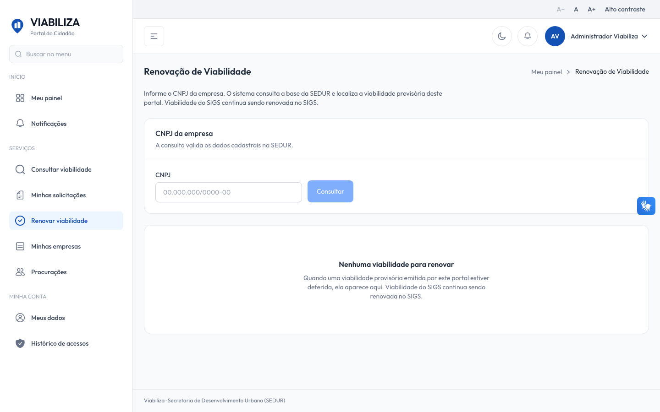

COMPORTAMENTO ESPERADO TELA 1
Cenário 1: Protocolar provisória elegível
Dado que a viabilidade provisória está deferida, com número, de empresa com vínculo ativo, fora do intervalo de bloqueio, sem renovação em aberto, e as declarações obrigatórias estão marcadas
Quando o cidadão protocola
Então nasce uma solicitação de renovação protocolada, em análise semi-expressa, ligada à origem, e o cidadão cai no detalhe do processo

Cenário 2: Viabilidade definitiva, renovação recente ou ainda em análise
Dado que a viabilidade é definitiva, foi renovada dentro do intervalo ou ainda há renovação em análise
Quando o cidadão tenta abrir ou protocolar
Então o sistema recusa com o motivo correspondente e não cria outra solicitação

Cenário 3: Empresa de outra pessoa
Dado que a empresa da solicitação não tem vínculo ativo com o usuário efetivo
Quando ele abre ou protocola a renovação
Então o acesso é negado

Cenário 4: Serviço indisponível
Dado que o serviço de solicitação e renovação está desligado
Quando o cidadão abre a jornada
Então volta ao painel com o aviso de indisponibilidade temporária

Cenário 5: Declaração ou telefone ausente
Dado que falta telefone ou alguma declaração obrigatória
Quando o cidadão tenta protocolar
Então a renovação não é protocolada e a mensagem pede o dado faltante

HU.175 – CONSULTAR PROTOCOLO
PROJETO: Viabiliza — Sistema de Licenciamento Eletrônico

HISTÓRICO DE REVISÃO
DATA | RESUMO DAS ALTERAÇÕES | VERSÃO | Responsável
16/10/2026 | Texto revisto para a linguagem de quem usa o sistema | 2.1 | Sudoeste Informática
19/10/2026 | Retirada das HUs sem funcionalidade no sistema, renumeração e reordenação das demais (retaguarda primeiro, portal depois) | 2.2 | Sudoeste Informática

VISÃO GERAL
O requerente acompanha a própria solicitação em Minhas solicitações. Vê número, situação, datas, tipo de serviço, empresa, área, endereço resumido, CNAEs e a linha do tempo das mudanças já ocorridas, com o motivo. A linha do tempo não é inventada. Em rascunho, a pendência é concluir e protocolar. Em pendência, há convite aguardando ação. Nas demais situações, não há pendência nesta tela. Quando já existe número, a página oferece um link temporário de acompanhamento. A validade padrão é de 30 dias. Quem recebe o link, mesmo sem login, vê só o número, a situação pública, a data de protocolo, as etapas com nome e data, e o prazo estimado. Não vê empresa, documento, endereço, CNAE, motivo interno, quem atuou nem pendências. O prazo estimado usa o valor definido pela SEDUR, no padrão de 30 dias, com o aviso de que é estimativa e não vincula a SEDUR. Situação cancelada, deferida ou indeferida não traz prazo. Link expirado ou adulterado não abre. Rascunho sem número não gera link. Toda consulta fica registrada. Quando há decisão, a página autenticada oferece o comprovante, o parecer e, se houver, uma explicação sugerida. Essa explicação não altera a decisão. O sistema ainda não oferece consulta pública digitando o número, sem o link, nem prazo calculado pelo histórico de processos parecidos.

SUMÁRIO

ÉPICO: EP08 — Solicitação de Viabilidade
HISTÓRIA DE USUÁRIO: Consultar protocolo
PRÉ-REQUISITOS
DEPENDÊNCIAS
INTERFACE DE USUÁRIO
TELA 1 - Consultar protocolo
COMPORTAMENTO ESPERADO TELA 1

ÉPICO: EP08 — Solicitação de Viabilidade
Como o requerente quero consultar o andamento do protocolo e compartilhar um link de acompanhamento, de modo que quem recebe o link veja só a situação pública.

HISTÓRIA DE USUÁRIO: Consultar protocolo
Como requerente quero abrir a minha solicitação e gerar o link temporário, de modo que eu acompanhe a linha do tempo sem expor os dados completos.

PRÉ-REQUISITOS
• Requerente efetivo da solicitação, para a consulta completa
• Número de protocolo, para o link público
• Link dentro do prazo de validade, para o visitante

DEPENDÊNCIAS
Passadas
• HU.164 — Criar solicitação de viabilidade
• HU.171 — Protocolar solicitação, para haver número e comprovante

Futuras
• Nenhuma

INTERFACE DE USUÁRIO

TELA 1 - Consultar protocolo
Caminho no menu: Serviços > Minhas solicitações

COMPORTAMENTO ESPERADO TELA 1
Cenário 1: Consulta do requerente
Dado que o requerente efetivo abre a solicitação
Quando a página é exibida
Então vê os dados do processo, a linha do tempo com motivo e a consulta fica registrada

Cenário 2: Link de acompanhamento
Dado que a solicitação tem número
Quando a página autenticada é montada
Então existe link temporário; em rascunho sem número, o link não é oferecido

Cenário 3: Visitante com link válido
Dado que o link está válido
Quando um visitante sem login abre o acompanhamento
Então vê número, situação pública, data de protocolo, etapas sem motivo e o prazo com a ressalva, e a consulta fica registrada

Cenário 4: Link inválido ou outra pessoa
Dado que o link expirou ou foi alterado, ou outro usuário autenticado abre a consulta
Quando tenta ver o protocolo
Então o sistema recusa

HU.176 – RECEBER COMPLEMENTAÇÃO
PROJETO: Viabiliza — Sistema de Licenciamento Eletrônico

HISTÓRICO DE REVISÃO
DATA | RESUMO DAS ALTERAÇÕES | VERSÃO | Responsável
16/10/2026 | Texto revisto para a linguagem de quem usa o sistema | 2.1 | Sudoeste Informática
19/10/2026 | Retirada das HUs sem funcionalidade no sistema, renumeração e reordenação das demais (retaguarda primeiro, portal depois) | 2.2 | Sudoeste Informática

VISÃO GERAL
O requerente responde o convite aberto no portal, na própria solicitação. A tela lista só os convites abertos. A resposta, de até 5000 caracteres, grava o texto, a data e a situação respondida, e devolve o processo à análise com o motivo Convite respondido pelo requerente. Outra pessoa não responde. Convite de outro processo não é encontrado. Convite já respondido, expirado ou cancelado não aceita nova resposta. Processo fora de pendência também não. Nada é gravado e o portal mostra o erro. Não há tela da gestão para o analista colar a resposta no lugar do requerente. O analista só cancela o convite, com parecer, sem gravar texto do requerente. O sistema ainda não oferece envio de documento como complementação nesta resposta, nem uma fila própria de complementações recebidas além da volta do processo à análise e do aviso ao analista atribuído.

SUMÁRIO

ÉPICO: EP10 — Análise Técnica SEDUR
HISTÓRIA DE USUÁRIO: Receber complementação
PRÉ-REQUISITOS
DEPENDÊNCIAS
INTERFACE DE USUÁRIO
TELA 1 - Receber complementação
COMPORTAMENTO ESPERADO TELA 1

ÉPICO: EP10 — Análise Técnica SEDUR
Como o requerente quero responder o convite no portal, de modo que a análise seja reaberta com o texto que enviei.

HISTÓRIA DE USUÁRIO: Receber complementação
Como requerente da solicitação quero enviar a complementação do convite aberto, de modo que o processo volte à análise e convite encerrado não aceite outra resposta.

PRÉ-REQUISITOS
• Requerente da solicitação, ou quem ele representa
• Convite aberto e processo em pendência
• Texto da resposta, até 5000 caracteres

DEPENDÊNCIAS
Passadas
• HU.087 — Solicitar pendência

Futuras
• HU.089 — Reabrir análise, que avisa o analista atribuído

INTERFACE DE USUÁRIO

TELA 1 - Receber complementação
Caminho no menu: Serviços > Minhas solicitações

COMPORTAMENTO ESPERADO TELA 1
Cenário 1: Resposta aceita
Dado que o requerente autorizado responde um convite aberto
Quando envia o texto
Então o processo volta a em análise, com a resposta e a data gravadas

Cenário 2: Sem acesso
Dado que o usuário não tem acesso à solicitação
Quando tenta responder
Então o sistema recusa

Cenário 3: Convite de outro processo
Dado que o convite não pertence à solicitação
Quando a resposta é enviada
Então o convite não é encontrado

Cenário 4: Convite encerrado
Dado que a pendência já foi respondida, expirou ou foi cancelada, ou o processo não está em pendência
Quando tenta responder
Então nada é alterado e o erro é exibido

HU.177 – RESPONDER PENDÊNCIA
PROJETO: Viabiliza — Sistema de Licenciamento Eletrônico

HISTÓRICO DE REVISÃO
DATA | RESUMO DAS ALTERAÇÕES | VERSÃO | Responsável
16/10/2026 | Texto revisto para a linguagem de quem usa o sistema | 2.1 | Sudoeste Informática
19/10/2026 | Retirada das HUs sem funcionalidade no sistema, renumeração e reordenação das demais (retaguarda primeiro, portal depois) | 2.2 | Sudoeste Informática

VISÃO GERAL
O requerente envia a resposta do convite aberto no portal e a solicitação volta para análise. A resposta é obrigatória, com até 5000 caracteres. Convite de outro processo não é encontrado. Outra pessoa não responde. Resposta vazia é recusada. Fora do convite aberto, nada é gravado. Todo dia, o sistema encerra o convite que venceu sem resposta. A pendência fica expirada e, se o processo ainda está em pendência, nasce decisão indeferida, sem autor humano, com o motivo do convite expirado. Não reavalia o enquadramento. O analista atribuído, ou quem abriu o convite, é avisado por e-mail e pelo aviso interno. Rodar de novo não gera segunda decisão para o mesmo convite. Prazo em branco, convite já respondido ou cancelado não entra. O sistema ainda não oferece prorrogação do prazo pelo analista nem resposta com anexo. O analista cancela o convite por outro caminho, com parecer, sem texto do requerente.

SUMÁRIO

ÉPICO: EP11 — Pendências e Comunicação
HISTÓRIA DE USUÁRIO: Responder pendência
PRÉ-REQUISITOS
DEPENDÊNCIAS
INTERFACE DE USUÁRIO
TELA 1 - Responder pendência
COMPORTAMENTO ESPERADO TELA 1

ÉPICO: EP11 — Pendências e Comunicação
Como o requerente quero responder o convite no prazo, de modo que a solicitação volte à análise e o silêncio até o vencimento indefira o processo.

HISTÓRIA DE USUÁRIO: Responder pendência
Como requerente quero enviar o texto da resposta, de modo que o convite vencido sem resposta encerre como indeferido, com o motivo do prazo.

PRÉ-REQUISITOS
• Requerente da solicitação, ou quem ele representa
• Convite aberto e processo em pendência, para responder
• Prazo do convite já vencido, para o indeferimento automático

DEPENDÊNCIAS
Passadas
• HU.087 — Solicitar pendência
• HU.088 — Notificar pendência

Futuras
• HU.089 — Reabrir análise, no aviso ao analista quando há resposta

INTERFACE DE USUÁRIO

TELA 1 - Responder pendência
Caminho no menu: Serviços > Minhas solicitações

COMPORTAMENTO ESPERADO TELA 1
Cenário 1: Resposta no prazo
Dado que o requerente autorizado responde um convite aberto
Quando envia o texto
Então a pendência fica respondida e o processo volta a em análise

Cenário 2: Resposta inválida
Dado que a resposta está vazia, ou o convite não está aberto, ou o processo não está em pendência
Quando envia
Então o sistema recusa e nada é gravado

Cenário 3: Convite vencido
Dado que o convite venceu sem resposta e o processo ainda está em pendência
Quando o prazo é aplicado
Então a pendência fica expirada, o processo fica indeferido, com a justificativa do convite expirado e sem autor humano, e o analista é avisado

Cenário 4: Prazo aplicado de novo
Dado que o convite já foi expirado
Quando a verificação diária roda outra vez
Então não nasce segunda decisão para o mesmo convite

HU.178 – EXPLICAR RESULTADO AO CIDADÃO
PROJETO: Viabiliza — Sistema de Licenciamento Eletrônico

HISTÓRICO DE REVISÃO
DATA | RESUMO DAS ALTERAÇÕES | VERSÃO | Responsável
16/10/2026 | Revisão pela implementação vigente | 2.0 | Sudoeste Informática
16/10/2026 | Texto revisto para a linguagem de quem usa o sistema | 2.1 | Sudoeste Informática
19/10/2026 | Retirada das HUs sem funcionalidade no sistema, renumeração e reordenação das demais (retaguarda primeiro, portal depois) | 2.2 | Sudoeste Informática

VISÃO GERAL
O requerente autenticado, dono da consulta do protocolo, pode receber uma explicação em linguagem simples da decisão já registrada. A explicação não cria desfecho, não reabre o mérito e não substitui o parecer oficial. O parecer oficial — resultado, motivo e fundamentação — continua sendo lido da decisão, sem esta reescrita. O cartão só aparece se já existe decisão. Sem decisão, sem a função ligada ou sem provedor de texto, nenhuma explicação é inventada. Com decisão e função ligada, a sugestão permanece fiel ao que foi registrado e o desfecho não muda. Repetir o mesmo conteúdo não gera outra explicação igual. Com a função desligada, o parecer oficial continua visível e não aparece texto simulado.

SUMÁRIO

ÉPICO: EP14 — Inteligência Artificial
HISTÓRIA DE USUÁRIO: Explicar resultado ao cidadão
PRÉ-REQUISITOS
DEPENDÊNCIAS
INTERFACE DE USUÁRIO
TELA 1 - Explicação do resultado
COMPORTAMENTO ESPERADO TELA 1

ÉPICO: EP14 — Inteligência Artificial
Como requerente quero uma explicação simples do resultado do meu protocolo, de modo que eu entenda a decisão sem que o texto crie outro desfecho.

HISTÓRIA DE USUÁRIO: Explicar resultado ao cidadão
Como requerente quero ver a explicação só quando a decisão já existir, de modo que não haja texto no lugar de um resultado que ainda não foi dado.

PRÉ-REQUISITOS
• Protocolo do próprio requerente, com decisão gravada
• Função de explicação ligada e provedor de texto ativo, para gerar o texto

DEPENDÊNCIAS
Passadas
• Decisão de viabilidade já registrada

Futuras
• Nenhuma

INTERFACE DE USUÁRIO

TELA 1 - Explicação do resultado
Caminho no menu: Serviços > Minhas solicitações, na consulta do protocolo

COMPORTAMENTO ESPERADO TELA 1
Cenário 1: Protocolo sem decisão
Dado que o protocolo ainda não tem decisão
Quando o requerente consulta
Então não aparece explicação gerada

Cenário 2: Decisão e função ligada
Dado que o protocolo está decidido e a função está ligada
Quando o requerente abre a explicação
Então a sugestão é gravada ou reutilizada e o desfecho permanece o mesmo

Cenário 3: Função desligada
Dado que a função de explicação está desligada
Quando o requerente consulta o protocolo decidido
Então o parecer oficial continua visível e não aparece texto simulado

HU.179 – GERAR RESUMO DA SOLICITAÇÃO
PROJETO: Viabiliza — Sistema de Licenciamento Eletrônico

HISTÓRICO DE REVISÃO
DATA | RESUMO DAS ALTERAÇÕES | VERSÃO | Responsável
16/10/2026 | Revisão pela implementação vigente | 2.0 | Sudoeste Informática
16/10/2026 | Texto revisto para a linguagem de quem usa o sistema | 2.1 | Sudoeste Informática
19/10/2026 | Retirada das HUs sem funcionalidade no sistema, renumeração e reordenação das demais (retaguarda primeiro, portal depois) | 2.2 | Sudoeste Informática

VISÃO GERAL
Na revisão da solicitação, antes do protocolo, o requerente pode pedir um resumo do que declarou. O resumo é sugestão de conferência: não protocola, não decide e não afirma deferimento nem indeferimento. O cartão pede o texto sob demanda e não carrega isso no primeiro acesso à etapa. O mesmo interruptor liga ou desliga este resumo e o resumo do analista. Com a função desligada ou sem provedor de texto, o sistema não inventa resumo; o cartão mostra só o que já estiver registrado. Com a função ligada, o texto gerado não altera a situação da solicitação. Repetir a mesma declaração não gera outro resumo igual.

SUMÁRIO

ÉPICO: EP14 — Inteligência Artificial
HISTÓRIA DE USUÁRIO: Gerar resumo da solicitação
PRÉ-REQUISITOS
DEPENDÊNCIAS
INTERFACE DE USUÁRIO
TELA 1 - Resumo na revisão
COMPORTAMENTO ESPERADO TELA 1

ÉPICO: EP14 — Inteligência Artificial
Como requerente quero ler um resumo do que declarei, de modo que eu confira o preenchimento antes de protocolar.

HISTÓRIA DE USUÁRIO: Gerar resumo da solicitação
Como requerente quero um texto de conferência na revisão da solicitação, de modo que o resumo não protocole e não decida a viabilidade.

PRÉ-REQUISITOS
• Solicitação em montagem no portal, com o requerente autenticado
• Função de resumo ligada e provedor de texto ativo, para gerar texto novo

DEPENDÊNCIAS
Passadas
• Dados já informados na solicitação

Futuras
• Nenhuma

INTERFACE DE USUÁRIO

TELA 1 - Resumo na revisão
Caminho no menu: Serviços > Minhas solicitações, na revisão do rascunho

COMPORTAMENTO ESPERADO TELA 1
Cenário 1: Pedir o resumo
Dado que o requerente está na revisão e a função está ligada
Quando o cartão pede o resumo
Então o texto de conferência pode ser gerado ou reutilizado, sem carregar isso no primeiro acesso e sem mudar a situação da solicitação

Cenário 2: Função desligada
Dado que a função de resumo está desligada ou não há provedor de texto
Quando o requerente abre o cartão
Então a tela não mostra resumo inventado

Cenário 3: O resumo não decide
Dado que um resumo foi gerado
Quando o requerente continua a solicitação
Então o texto não protocola e não afirma deferimento nem indeferimento

HU.180 – VERIFICAR AUTENTICIDADE DE DOCUMENTO
PROJETO: Viabiliza — Sistema de Licenciamento Eletrônico

HISTÓRICO DE REVISÃO
DATA | RESUMO DAS ALTERAÇÕES | VERSÃO | Responsável
16/10/2026 | Texto revisto para a linguagem de quem usa o sistema | 2.1 | Sudoeste Informática
19/10/2026 | Retirada das HUs sem funcionalidade no sistema, renumeração e reordenação das demais (retaguarda primeiro, portal depois) | 2.2 | Sudoeste Informática

VISÃO GERAL
Qualquer pessoa confere, pelo código impresso, se uma viabilidade locacional, um indeferimento ou um comprovante de protocolo foi emitido pelo sistema. Não é preciso entrar. O limite de consultas é o mesmo da consulta pública de protocolo. Código desconhecido ou adulterado aparece como inválido, sem tipo, protocolo nem data, e não revela dado cadastral de um número parecido. Código de viabilidade devolve o tipo Viabilidade locacional, o protocolo e a data de referência. Código de indeferimento devolve o tipo Documento de Indeferimento. Código de comprovante devolve o tipo Comprovante de Protocolo. A página mostra só o código e esse resultado. Não vão empresa, CNPJ nem endereço. Não se baixa o documento completo. Outro tipo de documento não é confirmado. Cada consulta fica registrada, mesmo sem usuário logado, com o código, a validade e o tipo.

SUMÁRIO

ÉPICO: EP13 — Integrações
HISTÓRIA DE USUÁRIO: Verificar autenticidade de documento
PRÉ-REQUISITOS
DEPENDÊNCIAS
INTERFACE DE USUÁRIO
TELA 1 - Verificação do documento
COMPORTAMENTO ESPERADO TELA 1

ÉPICO: EP13 — Integrações
Como portador do documento quero conferir o código impresso, de modo que eu saiba se ele foi emitido pelo sistema sem ver dados da empresa.

HISTÓRIA DE USUÁRIO: Verificar autenticidade de documento
Como qualquer pessoa quero informar o código de verificação, de modo que o resultado diga se a viabilidade, o indeferimento ou o comprovante confere, sem login.

PRÉ-REQUISITOS
• Código impresso no documento
• Documento que seja viabilidade locacional, indeferimento ou comprovante de protocolo

DEPENDÊNCIAS
Passadas
• O documento já foi emitido pelo sistema

Futuras
• Nenhuma

INTERFACE DE USUÁRIO

TELA 1 - Verificação do documento
Caminho no menu: Página pública de verificação, sem login e sem item de menu.

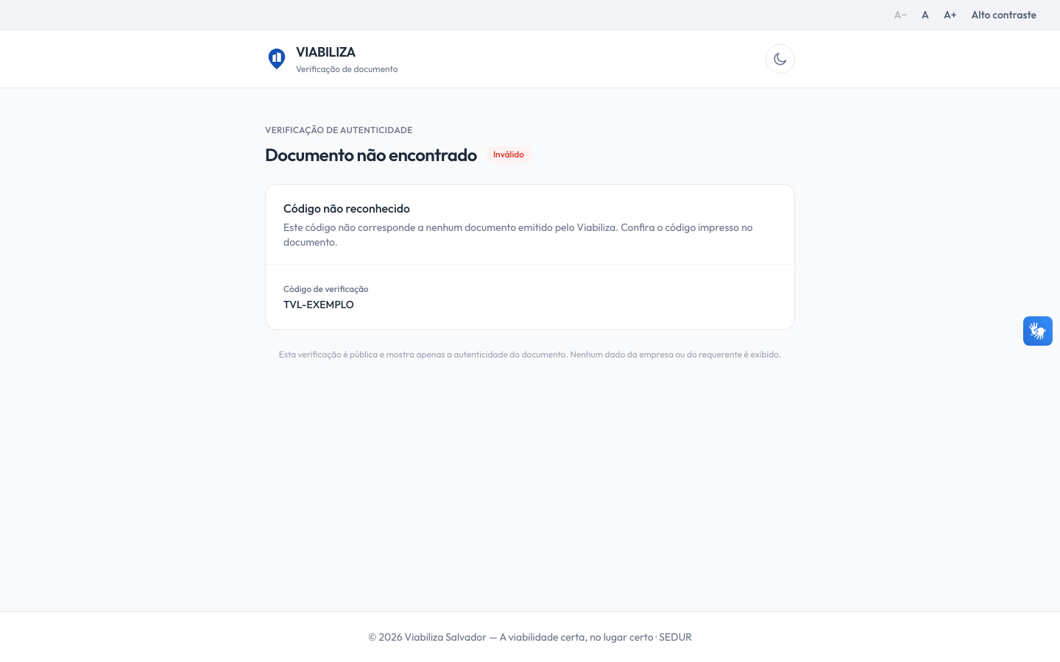

COMPORTAMENTO ESPERADO TELA 1
Cenário 1: Código válido
Dado que o código é de uma viabilidade, de um indeferimento ou de um comprovante emitido
Quando a pessoa consulta
Então a página mostra o tipo, o protocolo e a data, e informa que o documento é válido

Cenário 2: Código inexistente
Dado que o código não existe ou foi adulterado
Quando a pessoa consulta
Então o resultado é inválido, sem tipo, protocolo, data nem dado cadastral

Cenário 3: Consulta sem login
Dado que ninguém está autenticado
Quando a consulta é feita
Então a verificação entra na trilha com o código, a validade e o tipo

HU.181 – CONSULTAR CENTRAL DE NOTIFICAÇÕES
PROJETO: Viabiliza — Sistema de Licenciamento Eletrônico

HISTÓRICO DE REVISÃO
DATA | RESUMO DAS ALTERAÇÕES | VERSÃO | Responsável
20/10/2026 | Criação da HU para função já existente no sistema e contada, que nenhuma HU descrevia | 2.2 | Sudoeste Informática

VISÃO GERAL
O usuário vê no sininho quantos avisos ainda não leu e abre a central de notificações para ler a lista, separada em não lidas e lidas. Pode marcar um aviso como lido ou todos de uma vez. A central existe no portal e na gestão e mostra sempre só os avisos do próprio usuário.

SUMÁRIO

ÉPICO: EP11 — Pendências e Comunicação
HISTÓRIA DE USUÁRIO: Consultar central de notificações
PRÉ-REQUISITOS
DEPENDÊNCIAS
INTERFACE DE USUÁRIO
TELA 1 - Notificações do portal
COMPORTAMENTO ESPERADO TELA 1
TELA 2 - Notificações da gestão
COMPORTAMENTO ESPERADO TELA 2

ÉPICO: EP11 — Pendências e Comunicação
Como a SEDUR quero que cada usuário tenha uma central com os avisos do sistema, de modo que nenhum resultado, pendência ou alerta passe despercebido

HISTÓRIA DE USUÁRIO: Consultar central de notificações
Como usuário do portal ou da gestão quero ver meus avisos e marcá-los como lidos, de modo que eu acompanhe o que o sistema me comunica e limpe o sininho

PRÉ-REQUISITOS
• Usuário autenticado
• Central de notificações habilitada

DEPENDÊNCIAS
Passadas
• HU-064 — aviso do resultado da solicitação
• HU-088 — aviso de pendência
• HU-090 — aviso de vencimento
• HU-011 — alerta de exercício sem tabela TLL

INTERFACE DE USUÁRIO

TELA 1 - Notificações do portal
Caminho no menu: Sininho no topo do portal > Notificações (/portal/notificacoes)
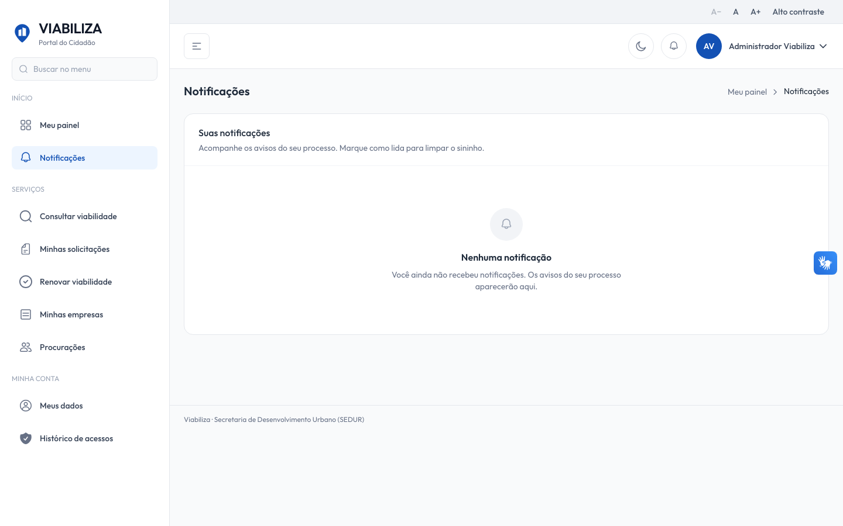

COMPORTAMENTO ESPERADO TELA 1
Cenário 1: Ler e marcar como lida
Dado que há um cidadão com um aviso não lido
Quando abre Notificações e clica em Marcar como lida
Então o aviso passa à seção dos lidos e o sininho diminui em um

Cenário 2: Marcar todas como lidas
Dado que há um cidadão com vários avisos não lidos
Quando clica em Marcar todas como lidas
Então todos os avisos ficam lidos e o sininho zera

Cenário 3: Sem avisos
Dado que há um cidadão sem avisos
Quando abre Notificações
Então vê «Nenhuma notificação»

TELA 2 - Notificações da gestão
Caminho no menu: Sininho no topo da gestão > Notificações (/gestao/notificacoes)

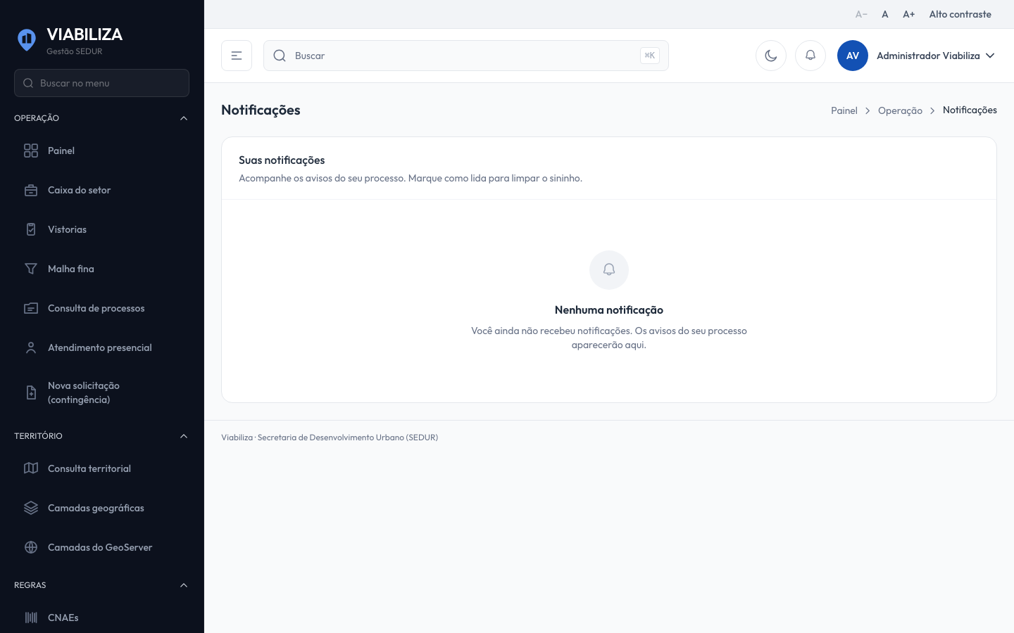

COMPORTAMENTO ESPERADO TELA 2
Cenário 1: Ler e marcar como lida na gestão
Dado que há um servidor com um aviso não lido
Quando abre Notificações e clica em Marcar como lida
Então o aviso passa à seção dos lidos e o sininho diminui em um

Cenário 2: Aviso de outro usuário
Dado que existe o identificador de um aviso de outro usuário
Quando o servidor tenta marcá-lo como lido
Então a resposta é 404 e o aviso não muda

APROVAÇÃO DO REQUISITO
A Sudoeste Informática esclarece que o desenvolvimento das funcionalidades descritas neste documento foi realizado de acordo com os requisitos e especificações fornecidos pelo cliente. Nossa equipe seguiu rigorosamente as instruções recebidas, garantindo que o sistema esteja alinhado com o que foi solicitado.
Para evitar possíveis retrabalhos ou ajustes futuros, sugerimos que o cliente revise atentamente os requisitos apresentados, verificando se eles atendem plenamente às suas necessidades e expectativas, bem como se estão em conformidade com eventuais normas aplicáveis ao seu negócio.
Reafirmamos nosso compromisso de entregar um software de qualidade que agregue valor às operações do cliente, e a validação cuidadosa dos requisitos é um passo importante para garantir o sucesso do projeto.

APROVAÇÃO DO REQUISITO
DATA | SETOR | NOME | ASSINATURA

